Guía para la Evaluación de Medidas de Eficiencia Energética

**Programa de Eficiencia Energética**

**de FIRA.**

FECHA: 4 de Diciembre del 2017

La presente guía fue elaborada por el ingeniero Javier Ortega Solís, bajo la supervisión de Daniel Magallón y Adalberto Padilla Limón patrocinado por el Banco Interamericano de Desarrollo (BID).

AVISO LEGAL

Las opiniones expresadas en esta publicación no reflejan necesariamente la opinión de FIRA y el BID.

Versión 2

**Contenido**

1 Guía para la Evaluación de Medidas de Eficiencia Energética 8

1.1 Procedimientos Particulares para la Evaluación de Medidas de Eficiencia Energetica en los sistemas Eléctricos 8

1.1.1 Iluminación 8

1.1.1.1 Criterios de Rendimiento 9

1.1.1.2 Normatividades de los Sistemas de Iluminación 9

1.1.1.3 Metodología para Cálcular el Ahorro de Energía Eléctrica de los Sistemas de Iluminación 10

1.1.1.4 Ejemplo comparativo de sistemas de iluminación 12

1.1.1.5 Consumo por unidad energética base y Esperado (IDEN) 14

1.1.2 Motor Eléctrico Trifasico 14

1.1.2.1 Descripción de Eficiencia de los Motor Eléctrico 14

1.1.2.2 Normatividad y certificación de Motores Eléctricos Trifásicos 16

1.1.2.3 Valores de Eficiencia ponderado para Motores Eléctricos 16

1.1.2.4 Metodología para el Cálculo de Ahorro de Energía en Motores Eléctricos trifásicos 17

1.1.2.5 Consumo por unidad energética base y Esperado (IDEN) 22

1.1.3 Variador de Velocidad 22

1.1.3.1 Descripción de Variadores de Velocidad 22

1.1.3.2 Metodología para el Cálculo de Ahorro de Energía en Variador de Velocidad 23

1.1.3.1 Consumo por unidad energética base y Esperado (IDEN) 24

1.1.4 Compresores de Aire 24

1.1.4.1 Descripción de Compresores de Aire 24

1.1.4.2 Normatividad y Certificación de Compresores de Aire 26

1.1.4.3 Metodología para el Cálculo de Ahorro de Energía en Compresores de Aire Eficientes 26

1.1.4.4 Análisis eficiencia de Compresores de Aire 27

1.1.4.1 Consumo por unidad energética base y Esperado (IDEN) 28

1.1.5 Acondicionadores de Aire 29

1.1.5.1 Descripción de Aire acondicionado 29

1.1.5.2 Normatividad y Certificación de Compresores de Aire 30

1.1.5.3 Calculo para determinar la relación de eficiencia energética REEE 32

1.1.5.4 Metodología para Calcular el Ahorro de Energía Eléctrica para Acondicionadores de Aire 33

1.1.5.1 Consumo por unidad energética base y Esperado (IDEN) 34

1.1.6 Refrigeración 35

1.1.6.1 Descripción de Refrigeración 35

1.1.6.2 Metodología para Calcular el Ahorro de Energía Eléctrica para sistemas de refrigeración 42

1.1.6.1 Consumo por unidad energética base y Esperado (IDEN) 43

1.1.7 Aislamiento Térmico 43

1.1.7.1 Descripción del Aislamiento térmico 43

1.1.7.2 Aplicación de aislantes térmicos 44

1.1.7.3 Características y tipos de aislantes 45

1.1.7.4 Marco normativo para el aislamiento 47

1.1.7.5 Cálculo del Coeficiente de Transferencia de Calor / Factor R 49

2 Metodología para la Evaluación de las Medidas de Energías Renovables, Mediciones y Análisis 52

2.1 Procedimientos Particulares para la Evaluación de Medidas de Eficiencia Renovables 52

2.2 Radiación Solar y Perdidas del Sistema 52

2.2.1 Radiación Solar 52

2.2.2 Determinación de pérdidas por inclinación y orientación 55

2.2.3 Cálculo de las pérdidas por orientación e inclinación del sistema 56

2.2.4 Cálculo de las pérdidas de radiación solar por sombras 56

2.3 Sistema Fotovoltaico 57

2.3.1 Normatividad y Certificación de Sistemas Fotovoltaicos 58

2.3.1.1 Módulos Solares Fotovoltaicos 58

2.3.1.2 Inversores de Frecuencia 58

2.3.1.3 Sistema de Tierras 59

2.3.1.4 Diseño o arreglo del sistema fotovoltaico 59

2.3.1.5 Normatividad para conexión de sistemas de generación distribuida 59

2.3.1.6 Medios de Conexión y Desconexión 60

2.3.2 Consumo por unidad energética base y Esperado (IDEN) 62

2.4 Sistema Energía Térmica 63

2.4.1 Descripción de Calentador de agua 63

2.4.2 Normatividad y Certificación del Colector Solar para Calentamiento de Agua 63

2.4.3 Metodología de Calculó Energía Solar Térmica 64

2.4.4 Consumo por unidad energética base y Esperado (IDEN) 67

3 Metodología para la Evaluación de las Medidas de Eficiencia Energética en los Sistemas Térmicos, Mediciones y Análisis 68

3.1 Sistema de Generación de Vapor 68

3.1.1 Alcances 68

3.1.2 Sustitución de Caldera 69

3.2 Sistemas de Cogeneración 73

Anexo 1 79

Bibliografía 80

Listado de Abreviaturas

|  |  |
| --- | --- |
| CANAME | Cámara Nacional de Manufacturas Eléctricas |
| CFE | Comisión Federal de Electricidad |
| CFM | Metros Cúbicos por Minuto |
| CONUEE | Comisión Nacional para el Uso Eficiente de la Energía |
| DOF | Diario Oficial de la Federación |
| FIDE | Fideicomiso para el Ahorro de Energía Eléctrica |
| GEI | Gases de Efecto Invernadero |
| kWh | Kilo Watts Hora |
| L y F | Ex Luz y Fuerza del centro |
| NEMA | National Electrical Manufacturers Association |
| NOM | Norma Oficial Mexicana |
| REE | Relación de Eficiencia Energética |
| REEE | Relación de Eficiencia Energética Estacional |
| SIEM | Sistema de Información Empresarial Mexicano |
| W | Watts |

Listado de Tablas

Tabla 1. Distribución Energía de iluminación por sector 7

Tabla 2. Valores Eficacia mínimas para incandescente 9

Tabla 3. Valores Eficacia mínimas para lámparas Fluorescentes Lineales menores a 25 mm 9

Tabla 4. Flujo luminoso (Lumen) mínimo para sustituir una LI 10

Tabla 5. Comparativo de flujo luminoso de un foco con una LFC 11

Tabla 6. Comparativo de flujo luminoso de T-12 vs T-8 y T-5. 11

Tabla 7. Comparativo de HID vs Fluorescente Lineal y Led´s. 12

Tabla 8. Ahorro de HID vs Fluorescente Lineal y Leds. 12

Tabla 9. Resumen de valores de eficiencia promedio ponderado a plena carga para motores verticales y horizontales, en por ciento. 15

Tabla 10. Mediciones eléctricas y datos de placa y de facturación 16

Tabla 11. Perdidas de eficiencia por antigüedad y reembobinado. 20

Tabla 12. Ahorro consumo por reemplazo de compresores de aire antiguos. 27

Tabla 13. Valores de REE de equipos tipo Minisplit y Multisplit de NOMs y Sello FIDE. (sin ciclo inverso y con ranuras laterales). 29

Tabla 14. Valores de REE de equipos tipo Minisplit. (sin ciclo inverso). 30

Tabla 15. Valores de REEE acondicionadores de aire tipo central y dividido de NOMs y Sello FIDE. 30

Tabla 16. Valores de eficiencia de acuerdo al tipo de refrigerante. 39

Tabla 17. Normas correspondientes para el aislamiento 46

Tabla 18. “Valor R” por sistema y zona térmica 48

Tabla 19. Radiación Solar mensual por cuidada 52

Tabla 20. Límites de pérdidas por orientación, inclinación y sombreado. 53

Tabla 21. Clasificación de las Centrales Eléctricas con capacidad menor a 0.5 MW con base en su capacidad de Generación Neta y el nivel de tensión al cual se interconectan. 58

Lista de Figuras

Figura 1. Conversión de energía eléctrica a mecánica. 14

Figura 2. Variador de Velocidad. 22

Figura 3. Variación de velocidad y de potencia en un sistema de bombeo. 23

Figura 4. Ciclo de Refrigeración 35

Figura 5. Diagrama de Presión de Entalpía, circuito de una etapa 37

Figura 6. Zonas térmicas en México 47

Figura 7. Radiación Solar diaria promedio anual México. 51

Figura 8. Radiación solar mensual por estado 53

Figura 9. Perdidas por Angulo de inclinación β y por Angulo azimut α.. 54

Figura 10. Perdidas por radiación solar por sombras. 55

Figura 11. Esquema de interconexión 1 para Centrales Eléctricas menores o iguales que 50 kW en Baja Tensión con Centros de Carga. 59

Figura 12. Esquema de interconexión 2 para Centrales Eléctricas menores o iguales que 250 kW en Media Tensión con Centros de Carga. 59

Figura 13. Esquema de interconexión 3 para Centrales Eléctricas mayores que 250 kW y menores que 500 kW en Media Tensión con Centros de Carga. 59

# 

# Guía para la Evaluación de Medidas de Eficiencia Energética

El propósito de este informe es mostrar un procedimiento práctico de evaluación de los equipos eléctricos, que se utilizan con mucha frecuencia en el sector industrial como: Motores Eléctricos, compresores de aire, acondicionadores de aire, entre otros, con la finalidad de determinar la rentabilidad por el reemplazo de un equipo ineficiente por otro de alta eficiencia con mejoras tecnológicas, para disminuir el consumo de energía eléctrica.

## Procedimientos Particulares para la Evaluación de Medidas de Eficiencia Energetica en los sistemas Eléctricos

### Iluminación

La iluminación representa en muchos edificios un porcentaje elevado del consumo eléctrico. Así, el porcentaje de energía eléctrica dedicado a iluminación puede llegar a alcanzar en algunos casos más del 50 %.

Tabla 1. Distribución Energía de iluminación por sector

|  |  |
| --- | --- |
| **Sector** | **% de energía eléctrica dedicada a iluminación** |
| Oficinas | 20-50% |
| Hospitales | 20-30 % |
| Industria | 15% |
| Colegios | 25-50 % |
| Comercios | 15-70 % |
| Hoteles | 25-50 % |
| Residencial | 15-35 % |

Fuente: Elaboración propia Valores estimados.

La tecnología ha evolucionado de forma importante, transformando los mercados hacia sistemas de iluminación capaces de adaptarse a las exigencias actuales y que, a su vez, son más eficientes energéticamente. Por tanto, existe un gran potencial de ahorro, energético y económico, alcanzable mediante el empleo de equipos eficientes, unido al uso de sistemas de regulación y control adecuados a las necesidades del local a iluminar.

Un sistema de iluminación está formado por:

* Fuentes de luz.
* Equipos Auxiliares: resultan imprescindibles para conseguir la funcionalidad del sistema, e influyen en gran medida en su calidad, consumo energético, economía y durabilidad.
* Luminarias: cumplen funciones energéticas, mecánicas, térmicas y estéticas, al distribuir espacialmente la luz generada por las fuentes de luz.

#### Criterios de Rendimiento

Los criterios de rendimiento varían según la aplicación. En general, no existe una jerarquía concreta de importancia de estos criterios.

**Rendimiento lumínico**: la emisión de lúmenes de una lámpara determinará su idoneidad en relación con la escala de la instalación y la cantidad de iluminación necesaria.

**Índice de reproducción del color**: se aplican escalas y valores numéricos independientes a la reproducción del color. Es importante recordar que las cifras sólo son orientativas y que algunas sólo son aproximaciones. Siempre que sea posible, deberán realizarse valoraciones de idoneidad con lámparas reales y con los colores o materiales aplicables a la situación.

**Eficacia**: la eficacia de un tipo de lámpara se da cuando logra mejorar la relación entre el flujo luminoso total emitido por una fuente y la potencia total consumida, expresada en lumen por watt (lm/W),

**Eficiencia energética**: Existen diferentes tipos de lámparas con marcadas variaciones de eficacia. Es conveniente utilizar las lámparas de mejor rendimiento, siempre que cumplan los criterios de rendimiento lumínico, color y vida útil. No debe ahorrarse energía a expensas del confort visual o del rendimiento de los ocupantes.

**Vida útil de la lámpara**: hoy en día las nuevas tecnologías de iluminación permite tener una mayor durabilidad de vida, lo que genera un beneficio el reducir el gasto de por recambio de lámpara o balastro, permitiendo aumentar la rentabilidad de los proyectos.

#### Normatividades de los Sistemas de Iluminación

El pasado 6 de Diciembre del 2010 se publicó en el DOF, la Norma Oficial Mexicana NOM-028-ENER-2010 Eficiencia energética de Lámparas para uso general. Límites y Métodos de prueba. En la que establece la salida parcial de las lámparas incandescentes del mercado Mexicano y se establece el aumento de la eficacia de las lámparas fluorescentes lineales, prácticamente eliminando las T-12.

Tabla 2. Valores Eficacia mínimas para incandescente

|  |  |  |  |
| --- | --- | --- | --- |
| **Intervalo de flujo luminoso (lm)** | **Potencia máxima permitida (W)** | **Eficacia mínima (lm/W)** | **Entrada en vigor** |
| 1,490 - 2,600 | 72 | 20.69 | Diciembre 2011 |
| 1,050 - 1,489 | 53 | 19.81 | Diciembre 2012 |
| 750 - 1,049 | 43 | 17.44 | Diciembre 2014 |
| 406 - 749 | 29 | 14 | Diciembre 2014 |

Fuente: Elaboración con datos de NOM-028-ENER-2010.

Tabla 3. Valores Eficacia mínimas para lámparas Fluorescentes Lineales menores a 25 mm

|  |  |  |  |
| --- | --- | --- | --- |
| **Longuitud Nominal (cm)** | **Temperatura de Color (K)** | **Eficacia mínima (lm/W)** | **Entrada en vigor** |
| 61 U | menor o igual a 4,500 | 86 | ¨Diciembre 2012 |
| mayor a 4500 | 83 |
| 61 | menor o igual a 4,500 | 79 |
| mayor a 4500 | 73 |
| 91 | menor o igual a 4,500 | 85 |
| mayor a 4500 | 83 |
| 122 | menor o igual a 4,500 | 88 |
| mayor a 4500 | 85 |
| 152 | menor o igual a 4,500 | 86 |
| mayor a 4500 | 85 |
| 183 | menor o igual a 4,500 | 85 |
| mayor a 4500 | 83 |
| 244 | menor o igual a 4,500 | 97 |
| mayor a 4500 | 93 |
| 244 HO | menor o igual a 4,500 | 92 |
| mayor a 4500 | 88 |

Fuente: Elaboración con datos de NOM-028-ENER-2010.

#### Metodología para Cálcular el Ahorro de Energía Eléctrica de los Sistemas de Iluminación

De acuerdo a la metodología aprobada por la junta ejecutiva del MDL, AMS II J ***Demand-side activities for efficient lighting technologies ver 3,*** *se presenta l*a siguiente formula que permite calcular el ahorro de energía eléctrica, para sistemas de iluminación ineficientes por alta eficiencia que se haya definido.

*ESi* = *n* * (*Pi, BL* – *Pi,PJ*) * *Oi* * 365 / 1000

*Fuente: POA design document;* CFL lighting scheme – “Bachat Lamp Yojana”

Donde:

*i =* Contador para el tipo de dispositivo de iluminación por ejemplo, 40 W de lámpara incandescente, LFC de 14 W. o Contador para el tipo de dispositivo de iluminación por ejemplo, 39 W de lámpara Fluorescente lineal (LFL) T-12, LFL T-8 de 32 W o T-5 de 28 W

*n* = Numero de tipos de dispositivos de alumbrado

*ESi =* Estimación de ahorro anual de electricidad para los equipos del tipo i, de acuerdo a la tecnológico de referencia. (kWh)

*Pi,BL =* Potencia nominal de los dispositivos de iluminación de referencia del grupo del tipo i los dispositivos de alumbrado (Watts)

*Pi,PJ =* Potencia nominal de los dispositivos de propuestos de iluminación, del grupo de "los dispositivos de alumbrado i" (Watts)

*Oi =* El promedio de horas diarias de funcionamiento de los dispositivos de iluminación (LI), reemplazados por el grupo de "los dispositivos de alumbrado i", utilizando 11[1] horas por cada período de 24 horas.

Asimismo establece que el flujo luminoso total de las LFC debe ser igual o superior a la emitida por la Lámpara Incandescente (LI) a ser sustituido, los valores mínimos de flujo luminoso aceptados se especifican en el cuadro siguiente.

Tabla 4. Flujo luminoso (Lumen) mínimo para sustituir una LI

|  |  |
| --- | --- |
| **Tecnología base**  **Lámpara Incandescente**  **(Watt)** | **Salida Mínima de Luz**  **(Lumen)** |
| 25 | 230 |
| 40 | 415 |
| 50 | 570 |
| 60 | 715 |
| 75 | 940 |
| 90 | 1,227 |
| 100 | 1,350 |
| 150 | 2,180 |
| 200 | 3,090 |

Fuente: UNFCCC/CCNUCC; AMS *II.J. Demand-side activities for efficient lighting technologies ver 3; Mayo 2009.*

#### Ejemplo comparativo de sistemas de iluminación

**Lámparas Fluorescentes Compactas LFC**

A manera de ejemplo, la luz que emite una lámpara ahorradora es igual o superior conforme su equivalencia con un foco convencional, como se muestra en la siguiente tabla.

Tabla 5. Comparativo de flujo luminoso de un foco con una LFC

|  |  |  |  |
| --- | --- | --- | --- |
| Foco | 60 Watts | 75 Watts | 100 Watts |
| Flujo Luminoso | 820 | 1.070 | 1.560 |
| Lámpara | 15 Watts | 20 Watts | 23 Watts |
| Flujo Luminoso | 800 | 1,170 | 1,550 |

Fuente: FIDE*.*

**Lámparas Fluorescentes Lineales**

La disminución en demanda que se obtiene por el uso de lámparas fluorescentes de tecnología T-8 o T-5, en lugar de las tradicionales de tecnología T12, se debe principalmente a la menor potencia de las mismas, sin que esto implique una menor intensidad luminosa. Además, como resultado del uso de balastros electrónicos con circuitos integrados de encendido instantáneo, se registra el fenómeno positivo de que la potencia del arreglo es menor o igual que la de sus partes por separado, e inclusive se logra una mayor intensidad luminosa en algunas de las lámparas T-8 o T-5.

A continuación presentamos el comparativo del flujo luminoso que nos proporcionan las lámparas fluorescentes lineales T-12 y con las T-8 y T-5, en donde podemos observar que podemos sustituir la T-12 por cualquier T-8 o T-5, ya que estas nos permiten proporcionar un flujo luminoso equivalente o superior a la T-12. Ver tabla.

Tabla 6. Comparativo de flujo luminoso de T-12 vs T-8 y T-5.

|  |  |  |  |  |  |
| --- | --- | --- | --- | --- | --- |
| **Lámpara Fluorescente Lineal**  **(Watt)** | **Salida de Luz**  **(Lumen)** | **Lámpara Fluorescente Lineal**  **(Watt)** | **Salida de Luz**  **(Lumen)** | **Lámpara Fluorescente Lineal**  **(Watt)** | **Salida de Luz**  **(Lumen)** |
| **T – 12 1/** | | **T – 8** | | **T – 5** | |
| 21 | 990 | 17 | 1,350 | 14 | 1,150 |
| 39 | 2,500 | 32 | 3,000 | 28 | 2,900 |
| 75 | 3,950 | 59 | 5,428 | 54 | 4,450 |

Fuente: Elaboración propia con valores de Sello Fide y catalogo fabricantes, 2010

1/ Lámpara Fluorescente Lineal tipo Luz de día (Catálogos fabricantes)

2/ Valores de sello FIDE y catálogos fabricantes sep 2010.

**Lámparas Aditivos Metálicos**

Para los sistemas HID de Vapor de Aditivos Metálicos existentes de 400 W, se puede realizar el cambio por un luminario nuevo de 4x54W diseñado para bodegas y plantas industriales para suspender, protección IP67, con lámparas europeas bulbo T5, IRC de 82 y 6500K de encendido rápido y balastro electrónico de arranque rápido programado, logrando así reducir la carga del sistema de iluminación. Asimismo, se puede optar por tecnología tipo Led, que nos permite mantener el flujo luminoso con menor potencia.

Tabla 7. Comparativo de HID vs Fluorescente Lineal y Led´s.

|  |  |  |  |  |  |  |  |  |
| --- | --- | --- | --- | --- | --- | --- | --- | --- |
| **Lámpara Aditivos Metálicos** | | | **Arreglos de Lámparas Fluorescentes Lineales** | | | **Led´s** | | |
| **Potencia Lámpara [W]** | **Flujo Luminoso [lm]** | **Potencia Sistema [W]** | **Potencia [W]** | **Flujo Luminoso [lm]** | **Potencia Sistema [W]** | **Potencia [W]** | **Flujo Luminoso [lm]** | **Potencia Sistema [W]** |
| 250 | 13,500 | 300 | 4 X 32 T-8 | 12,800 | 144 | 120 | 12,000 | 120 |
| 400 | 22,300 | 480 | 4 X 54 T-5 | 20,000 | 240 | 200 | 20,000 | 200 |

Fuente: Elaboración, datos de fabricantes

El ahorro energético son las siguientes: Si al sustituir HID con Lámparas Fluorescentes Lineales alcanza el ahorro del 52%, en comparación con la tecnología Led, que alcanzan ahorros hasta del 60%

Tabla 8. Ahorro de HID vs Fluorescente Lineal y Leds.

|  |  |  |  |  |  |
| --- | --- | --- | --- | --- | --- |
| **Ahorro HID vs LFL** | | **Ahorro HID vs LED´s** | | **Ahorro HID vs LED** | |
| **Potencia Sistema [W]** | **Consumo Sistema [KW/año]** | **Potencia Sistema [W]** | **Consumo Sistema [KW/año]** | **HID vs LFL %** | **HID vs LED´s %** |
| 156 | 639 | 180 | 737 | 52% | 60% |
| 240 | 983 | 280 | 1,147 | 50% | 58% |

Fuente: Elaboración, datos de fabricantes

#### Consumo por unidad energética base y Esperado (IDEN)

Tomando como referencia la metodología de evaluación del consumo base o equipo actual, se puede determinar el Consumo energético base a través de la siguiente formula:

La obtención del Consumo por unidad energética Comprometido se muestra a continuación:

Para poder realizar su comparación y obtener el ahorro energético mediante el índice energético.

El cálculo del porcentaje de ahorro:

x 100

### Motor Eléctrico Trifasico

Es una máquina rotatoria para convertir energía eléctrica en mecánica y utiliza para su operación energía eléctrica de corriente alterna trifásica.

Los motores eléctricos son los de mayor consumo de energía eléctrica, alrededor de 46% del consumo de la energía eléctrica en la industria, comercios, servicios, municipios y hogares corresponde a la utilización de los motores eléctricos. En la mayoría de las plantas industriales, aproximadamente entre el 60 y 70% del consumo de energía eléctrica a por medio de equipos electromotrices tales como ventiladores, bombas compresores, bandas transportadoras, etc. y estos a su vez están acoplados a motores eléctricos.

#### Descripción de Eficiencia de los Motor Eléctrico

Una característica fundamental de todo equipo eléctrico es su eficiencia, es decir, su capacidad para convertir en trabajo la energía que reciben. Básicamente un motor es una máquina que convierte la energía eléctrica en energía mecánica, por lo tanto, es de suma importancia que la energía que recibe de la alimentación, se convierta en trabajo y se transmita en su totalidad a través del movimiento de la flecha del motor.

Sabemos que lo anterior es imposible, ya que durante la operación de cualquier equipo eléctrico, se produce pérdidas de energía por diferentes conceptos.

Para el caso de los motores eléctricos, en la actualidad se están fabricando motores denominados de alta eficiencia (Eficiencia Premium), con lo cual, los motores utilizados normalmente utilizados normalmenteutilizados normalmenteutilizados normalmenteutilizados normalmenteutilizados normalmenteutilizados normalmenteutilizados normalmenteutilizados normalmenteutilizados normalmenteutilizados normalmenteutilizados normalmenteutilizados normalmenteutilizados normalmenteutilizados normalmenteen las industrias utilizados normalmentese les llama motores de baja eficiencia (estándar), debido a que fueron fabricados con bajos porcentajes de eficiencia ya que tienen más de 8 años antigüedad.

Los motores de alta eficiencia, tienen un menor consumo de energía, para transmitir la misma potencia en su flecha que un motor de eficiencia estándar. Para poder hablar de alta eficiencia o eficiencia estándar. Es necesario que definamos lo que es eficiencia y que es lo que provoca que esta disminuya o se incremente.

La eficiencia de un motor se define como:



La potencia entregada en la flecha por un motor nunca podrá ser igual a la potencia recibida en la alimentación esto se debe a que durante el proceso de conversión se producen perdidas de energía, ver figura 1.

Figura 1. Conversión de energía eléctrica a mecánica.

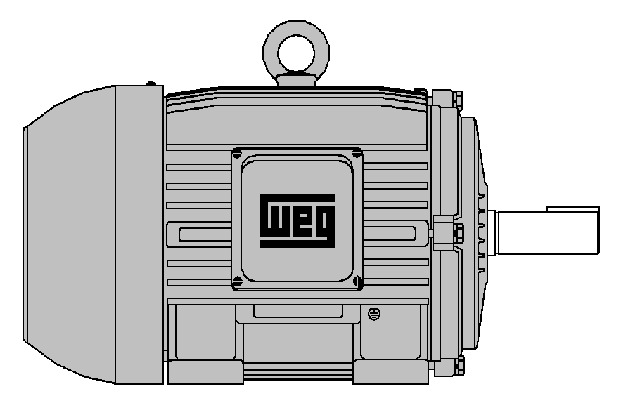

**Wen**

**Wsal**

**Wper**

Fuente: WEG; Oportunidad de ahorro de energía a través de motores de alta eficiencia

Wen = Energía de entrada en forma eléctrica

W sal = Energía de salida en forma mecánica

W per = Energía perdida durante el proceso en forma de calor

#### Normatividad y certificación de Motores Eléctricos Trifásicos

La “Norma Oficial Mexicana NOM-016-ENER-2016 Eficiencia energética de motores de corriente alterna, trifásicos, de inducción, tipo jala de ardilla en potencia nominal de 0.746 a 373 kW”, entró en vigor el 15 de Noviembre de 2016, en donde se actualiza los valores de eficiencia para motores de 8 polos, asimismo estos datos de eficiencia ya son comparables los valores de eficiencia de NEMA Premium.

Esta norma tiene su origen con carácter de voluntaria en 1985. En 1994 fue establecida como norma obligatoria bajo el nombre NOM-074-SCFI-1994, asimismo se actualizó la norma en 1997, 2003 y 2010, dejando vigente la actual NOM-016-ENER-2016.

Cabe señalar que existe un etiquetado de eficiencia denominado El Sello FIDE, que cuenta con la especificación No. ESP4401 para Motores Eléctricos Trifásicos y actualizó sus valores de eficiencia en 2012, igualando los valores especificados por la Asociación Nacional de Manufacturas Eléctricas de los Estados Unidos (NEMA por sus siglas en inglés), en su tabla en la tabla 12-12 de “NEMA Standards Publication MG1-2003”.

#### Valores de Eficiencia ponderado para Motores Eléctricos

En la tabla siguiente se indican los valores de eficiencia establecidos de acuerdo al año de vigencia de las normas de motores trifásicos.

Tabla 9. Resumen de valores de eficiencia promedio ponderado a plena carga para motores verticales y horizontales, en por ciento.

|  |  |  |  |  |  |  |
| --- | --- | --- | --- | --- | --- | --- |
| **Potencia** | **Potencia** | **Valores de Eficiencia Promedio Ponderado 1/ Valores Mínimos** | | | | |
| **Nominal, kW** | **Nominal Cp** | **NOM-074-SCFI-1994 Estándar** | **NOM-016-ENER-1997 Estándar** | **NOM-016-ENER-2002** | **NOM-016-ENER-2010** | **NOM-016-ENER-2016** |
| 0,746 | 1.0 | 71.2 | 75.2 | 81.1 | 83.8 | 83.8 |
| 1,119 | 1,5 | 75.6 | 79.4 | 83.8 | 86.1 | 86.1 |
| 1,492 | 2.0 | 77.6 | 81.0 | 84.2 | 86.5 | 86.5 |
| 2,238 | 3.0 | 78.2 | 81.3 | 87.1 | 89.0 | 89.0 |
| 3,730 | 5.0 | 81.1 | 83.5 | 87.5 | 89.3 | 89.3 |
| 5,595 | 7,5 | 82.9 | 85.8 | 89.3 | 91.2 | 91.2 |
| 7,460 | 10 | 83.5 | 86.1 | 89.5 | 91.4 | 91.4 |
| 11,19 | 15 | 83.6 | 87.0 | 90.8 | 92.1 | 92.1 |
| 14,92 | 20 | 84.6 | 87.3 | 90.8 | 92.5 | 92.5 |
| 18,65 | 25 | 86.3 | 88.8 | 92.1 | 93.2 | 93.2 |
| 22,38 | 30 | 87.4 | 89.5 | 92.1 | 93.2 | 93.2 |
| 29,84 | 40 | 87.5 | 89.8 | 92.8 | 93.8 | 93.8 |
| 37,30 | 50 | 88.7 | 90.4 | 92.9 | 94.2 | 94.2 |
| 44,76 | 60 | 89.3 | 91.2 | 93.5 | 94.7 | 94.7 |
| 55,95 | 75 | 89.4 | 91.2 | 93.9 | 95.0 | 95.0 |
| 74,60 | 100 | 89.9 | 91.9 | 94.3 | 95.1 | 95.1 |
| 93,25 | 125 | 90.1 | 92.1 | 94.5 | 95.3 | 95.3 |
| 111,9 | 150 | 90.6 | 92.1 | 94.9 | 95.7 | 95.7 |
| 149,2 | 200 | 91.4 | 92.7 | 95.0 | 96.0 | 96.0 |
| 186,5 | 250 | - | - | 95.1 | 96.1 | 96.1 |
| 223,8 | 300 | - | - | 95.4 | 96.1 | 96.1 |
| 261,1 | 350 | - | - | 95.4 | 96.1 | 96.1 |
| 298,4 | 400 | - | - | 95.4 | 96.1 | 96.1 |
| 335,7 | 450 | - | - | 95.4 | 96.1 | 96.1 |
| 373 | 500 |  |  | 95.4 | 96.1 | 96.1 |

Fuente: Elaboración Propia con datos de NOM´s

Esta tabla de valores de eficiencia son ponderados de acuerdo al no. de polos y solo de referencia, para los cálculos se deben tomar ya sean los indicados en la normatividad vigente o ficha técnica del fabricante, también se debe considerar de acuerdo a su año de fabricación y se debe tomar en cuenta la eficiencia dependiendo de la carga que trabaja el equipos. En el anexo, se muestran las eficiencias de la NOM vigente.

#### Metodología para el Cálculo de Ahorro de Energía en Motores Eléctricos trifásicos

El procedimiento de cálculo para evaluar técnica y económica la sustitución de motores eléctricos ineficiente por alta eficiencia, se describirá a través del método del factor carga, considerando sus parámetros eléctricos sin la necesidad de pruebas de laboratorio o equipos sofisticados de medición.

La primera actividad es realizar mediciones eléctricas del motor eléctrico y obtención de datos de placa y de facturación como se muestra a continuación:

Tabla 10. Mediciones eléctricas y datos de placa y de facturación

|  |  |
| --- | --- |
| **Mediciones** | **Unidades** |
| V STD 1= | Volts |
| V STD 2= | Volts |
| V STD 3= | Volts |
| I STD p= | Amps |
| FP STD p= | % |
|  |  |
| **Datos del Motor (Placa)** | |
| V Placa = | Volts |
| Hp Placa = | HP |
| n = | % |
| Año de Fabricación | Fecha |
| Horas de Operación: | Hrs |
|  |  |
| **Datos Facturación** | |
| Precio Medio = | $/KWh |

Fuente: Fide: Procedimiento de Evaluación de motores, 1999

Paso 1.- Evaluar la potencia real a partir de las mediciones eléctricas.



Paso 2.- Determinar el factor de carga y la eficiencia actual.



La eficiencia del motor actual, se toma el indicado en el dato de placa, en caso de no contar con el dato, se puede obtener tomando la referencia el año de fabricación y de la NOM 016 ENER vigente para ese año, para tomar la eficiencia que indicaba la normatividad, como se ve en la tabla 1 de los valores de eficiencia de acuerdo al año de publicación de la Norma.

Paso 3.- Determinar la eficiencia en función del factor de carga que tiene el motor.



Paso 4.- Ajustar la eficiencia determina del motor por re embobinado y vejes.

Todo motor que ha tenido reparaciones o re embobinados se deteriora y disminuye su eficiencia del motor, esto es debido a la baja calidad de los materiales y del diseño de reparación que realizan los talleres.

En la práctica se considera un valor entre el 2 y 5% de pérdida en la eficiencia por rebobinado y queda en función del tipo de motor y la calidad de la mano de obra en la reparación, ver tabla 3.

Donde:

ηAjustada: Eficiencia real de operación, evaluada al factor de carga actual y ajustada por las condiciones de operación.

ηUSO: Se refiere a la eficiencia del motor actual evaluada solo a partir de las condiciones de carga.

AR: Ajuste por Reembobinado.

Paso 5.- Determinar la potencia al freno del motor actual

La Pot USO mec es la energía mecánica entregada al sistema motriz accionado por el motor y se determina a partir de la ecuación.



Paso 6.- Propuesta de nuevo motor de alta eficiencia.

Una vez que se conoce la potencia al freno, es posible seleccionar un motor, no sólo de mayor eficiencia sino también uno que opere al factor de carga óptimo. El valor de la potencia mecánica con la cual trabajará el motor de mayor eficiencia se divide entre 0.75 para que el motor quede trabajando dentro del área de máxima eficiencia.



Paso 7.- Cálculos del Factor de Carga y Eficiencia para el Motor Propuesto.

El factor de carga queda determinado por:

|  |  |
| --- | --- |
|  |  |

Con base al factor de carga se determina la eficiencia del nuevo motor de acuerdo al catálogo de fabricante para el motor de mayor rendimiento, realizando las interpolaciones convenientes en caso de ser necesario.



Paso 8.- Calcular la potencia demandada por el nuevo motor.

Tomando como referencia la eficiencia, la potencia de placa y el factor de carga que trabajara el nuevo motor se calcula la potencia eléctrica.



Paso 9.- Cálculo del Ahorro Energético y Económico

El ahorro se obtiene de restar la potencia demandada por el motor en uso a la potencia que requiere el motor de mayor eficiencia propuesto.

|  |  |
| --- | --- |
|  |  |

De otra forma para de determinar el ahorro de energía por la sustitución de motores eléctricos es de la siguiente forma:

Fuente: Elaboración con datos de CONUEE; Motores Eléctricos y FIDE- Procobre; Ventajas y Recomendaciones en el Uso de Motores Eléctricos Sello FIDE, 2007.

Donde:

Ap = Ahorro de Energía kWh

𝓲 = corresponden a diferentes valores de potencia de entrada nominal de los motores

n𝓲 = Número de motores remplazados

o𝓲 = Horas de operación promedio al año

FC = Factor de Carga

hp𝓲 = Potencia del motor reemplazado

ηh𝓲 = Eficiencia del motor de alta eficiencia a instalar %

η𝓲 = Eficiencia del motor ineficiente %

A continuación describiremos las pérdidas que tiene un motor con más de 10 años de antigüedad:

**Perdida de Eficiencia**.-Ante la opción de reemplazar los motores estándar en operación por unidades nuevas de alta eficiencia, se debe considerar que, en general, las unidades se mantienen operando alrededor de 20 años[2]. La vida útil de los motores es de 8 años, dependiendo de su horas de operación, pero se ha observado que durante se vida de operación presentan varios reembobinados, lo que disminuye su eficiencia, ya que los elementos internos del motor se deterioran y se incrementan las pérdidas por corrientes parásitas.

* Se pierde 1.5 punto porcentuales por cada reembobinado del motor eléctrico en operación.
* Por antigüedad también se pierde 1.5 puntos porcentuales.

Por lo anterior y para realizar los cálculos de ahorro de energía, se debe considerar los puntos porcentuales por reembobinado y antigüedad a los valores de eficiencia de cada normatividad vigentes en su respectivo año.

Tabla 11. Perdidas de eficiencia por antigüedad y reembobinado.

|  |  |  |  |  |
| --- | --- | --- | --- | --- |
| **Normatividades** | **No. Reembobinados** | **Pérdidas por Reembobinado** | **Pérdidas por Antigüedad** | **Total** |
| NOM-074-SCFI-1994 Estándar | 2 | 1.5 | 1.5 | 4.5 |
| NOM-016-ENER-1997 Estándar | 2 | 1.5 | 1.5 | 4.5 |
| NOM-016-ENER-2003 | 1 | 1.5 | 1.5 | 3.0 |

Fuente; Elaboración propia con datos (PA Consulting, 2004)

Paso 10.- Cálculo de ahorro económico y el periodo simple de recuperación.

El ahorro en la operación anual del motor se obtiene con los ahorros en demanda, consumo y datos de facturación:



Por último al disponer de datos de la inversión y de los ahorros económicos anuales es posible estimar un periodo simple de recuperación o amortización con la ecuación.



#### Consumo por unidad energética base y Esperado (IDEN)

Tomando como referencia la metodología de evaluación del consumo base o equipo actual, descrito en el inciso anterior, se puede determinar el Consumo energético base a través de la siguiente formula:

La obtención del Consumo por unidad energética Comprometido o esperado tiene las componentes, Consumo de Energía kWh esperados y HP**Salida**, del equipo de alta eficiencia que se propone, para el cálculo de igual forma se toman los parámetros definidos en el inciso anterior, para determinar el Consumo por unidad energética Comprometido, como se muestra a continuación:

Para poder realizar su comparación y obtener el ahorro energético mediante el índice energético.

O calcular el porcentaje de ahorro:

x 100

### Variador de Velocidad

#### Descripción de Variadores de Velocidad

Un controlador de velocidad es la mejor manera de acoplar un sistema motriz a las condiciones variables de los procesos involucrados.

Los sistemas de velocidad variables se pueden aplicar en aquellos sistemas en donde se requiere regular el flujo a diferentes cargas.

El variador de frecuencia (VDF) es un control para el motor de inducción tipo jaula de ardilla Es el único control que suministra la potencia, permite la variación de velocidad en el motor sin ningún accesorio extra entre el motor y la carga, y además es una excelente protección al mismo, por lo que ha llegado a ser uno de los controles más usados en los últimos años.

De acuerdo a diversos estudios, se ha comprobado que es factible ahorrar energía eléctrica instalando variadores de velocidad en manejadoras de aire, permitiendo obtener ahorros del orden del 60%.

Figura 2. Variador de Velocidad.

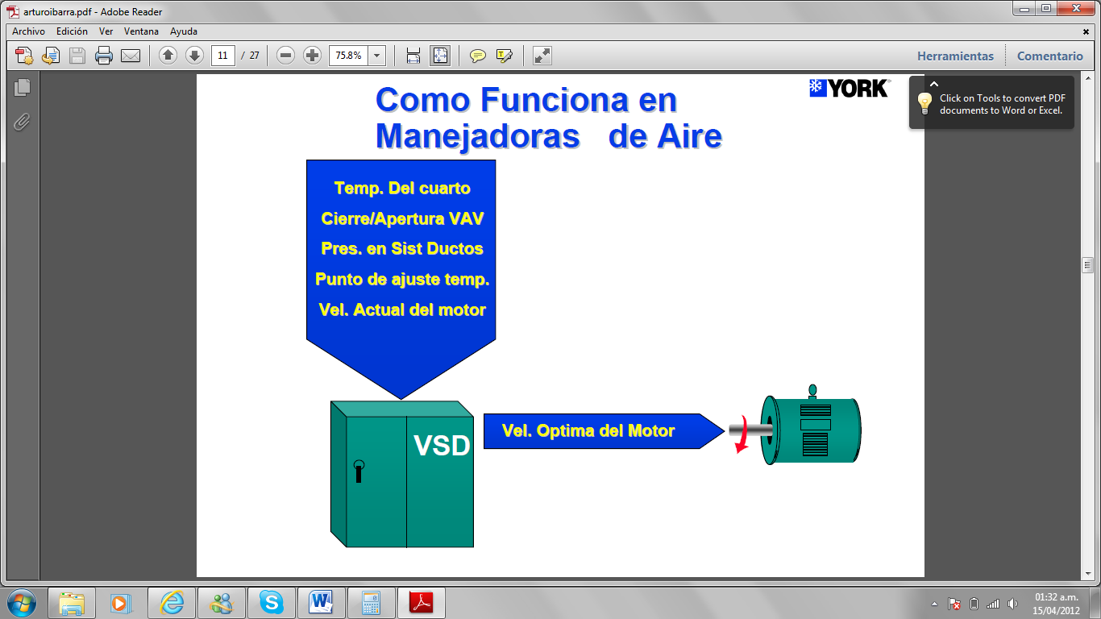

Fuente: Ahorro de energía con Velocidad Variable en Sistemas de Aire Acondicionado, Ibarra 2005; York

#### Metodología para el Cálculo de Ahorro de Energía en Variador de Velocidad

Para calcular la velocidad del motor eléctrico, se determina la potencia de salida con la siguiente formula:

Fuente: AHRI estándar 1210 -2011

Donde:

S = Velocidad, rpm

T = Torque, ft·lbs

K = 5252

Note: 5252 = 33,000 ft∙lbs/min / 2π rad/rev

La eficiencia del sistema de Velocidad Variable, puede ser Calculada de la siguiente forma:

Note: En práctica habitual, los datos de potencia se adquiere y se mide en kW.

Fuente: Elaboración con datos de CONUEE; Motores Eléctricos y FIDE-.

Donde Ap es la reducción de la potencia:

Fc Factor de carga actual o nuevo

Eficiencia actual del motor

Eficiencia del motor propuesto

Figura 3. Variación de velocidad y de potencia en un sistema de bombeo.

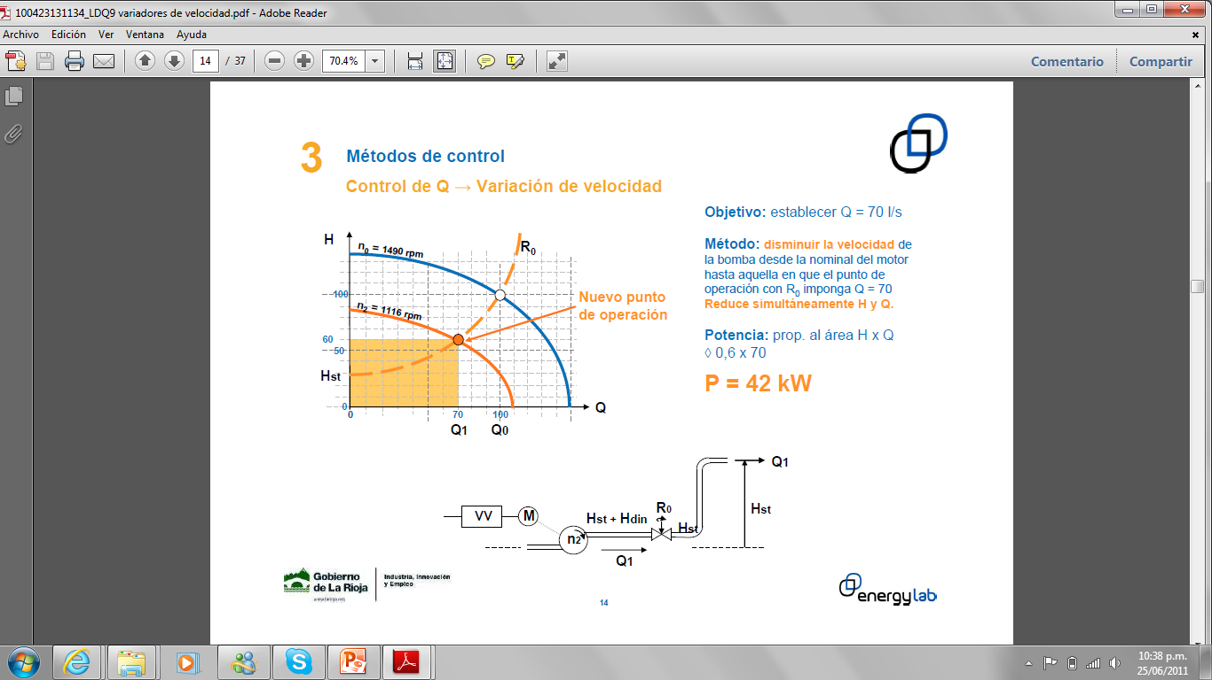

Fuente: variadores de Variable en el Sector Industrial, Energy Lab 2010.

#### Consumo por unidad energética base y Esperado (IDEN)

La determinación del índice de consumo energético base o propuesto, se aplica el mismo mecanismo y criterio de evaluación, que se describe en la sección de Motores Eléctricos, debido a que el variador su funcionamiento es ajustar la velocidad del motor y de esta manera se logra reducir el consumo energético.

### Compresores de Aire

#### Descripción de Compresores de Aire

El compresor de aire es una máquina que genera un flujo volumétrico de aire comprimido y suministrado en condiciones de temperatura y presión.

Los compresores de desplazamiento positivo, son aquellos en los cuales volúmenes consecutivos de aire son confiados dentro de un espacio, normalmente cerrado, llevándolos a una presión mayor a la atmosférica, solo definiremos los tipo reciprocantes y los tornillo, ya que son los de uso comercial en el sector industrial:

* Reciprocantes o Tipo Pistón.- Los compresores reciprocantes son máquinas en las cuales el elemento de desplazamiento y compresión es un pistón, con movimiento alternativo dentro de un cilindro.
* Tipo Rotativo o Tipo Tornillo.- Los compresores de tornillo son máquinas rotatorias en las cuales 2 rotores se entrelazan, desplazando y comprimiendo el aire como en secuencia.

Las investigaciones sobre los sistemas de aire comprimido han demostrado que pueden reducirse sustancialmente los costos del consumo de electricidad al incrementar su eficiencia. El aire comprimido es un sistema vital para toda industria, por lo que un sistema de aire comprimido, debe ser confiable y eficiente.

En la industria el aire comprimido es considerado un energético principal, es utilizado generalmente, como un medio de transmisión de energía para propósitos múltiples, señalándose como principales usos los siguientes:

* Energía para movimiento de herramientas y equipos.
* Energía para manejo de materiales, en cuanto a transporte, distribución colección de polvos, etc.
* Energía para control y operación de procesos o equipos, etc. (Energía Potencial, inversa con respecto a Presión Atmosférica), para manejo de Materiales, crear atmósferas especiales en procesos, etc.

El costo del aire comprimido es considerado alto dentro de la industria, principalmente por el costo en el consumo de la energía eléctrica, más el costo de la instalación, operación y mantenimiento que en su conjunto representa un energético costoso.

**Claves para la selección de Compresores:** En las industrias se utilizan compresores de todos tipos y tamaños para aire y gases, la selección se basa en los fundamentos de la termodinámica, y no se debe considerar que solo los fabricantes puedan hacer la selección inicial del compresor para condiciones dadas del proceso.

En forma resumida para realizar una selección adecuada se debe tener cierta información acerca de las condiciones de funcionamiento de cualquier compresor y las propiedades del aire que se va a comprimir. En los compresores de aire se requiere la humedad relativa o temperatura del bulbo húmedo en la entrada, con lo cual se puede determinar la cantidad de humedad que hay en el aire, las presiones y temperaturas se deben dar en las condiciones de succión, y la presión en las condiciones de descarga, incluso la presión de cualquier carga lateral o requisito intermedio en el ciclo total de compresión. No se da la temperatura de descarga, sino se calcula para incluir los efectos del aumento de temperatura durante la compresión. Las presiones, por lo general se expresan en lb/in2 manométricas (psia) o en lb/in2 absolutas (psia). Las capacidades se pueden expresar en diversas formas:

* Flujo en peso, W, lb/h o lb/min.
* Gasto, referido a las condiciones estándar, que suele ser 1 bar (14.7 psia) y 60 ºF. y se pueden ser expresados como:

SCFM (PCME): pies cúbicos estándar por minuto.

SCFMs (PCMS): pies cúbicos estándar por minuto en la succión.

SCFH (PCHE): pies cúbicos estándar por hora

SMCFMD (MMMPCDE): millones de pies cúbicos estándar por día (24 horas)

Aunque realmente no importa tanto la forma en que se exprese la capacidad, solo hay que establecer todas las condiciones iniciales a los mismos sistemas de unidades y convertir estas a las condiciones de succión para poder lograr la selección del tamaño correcto.

#### Normatividad y Certificación de Compresores de Aire

Actualmente no existe alguna normatividad para certificar a los compresores de aire, pero se han desarrollado programas, en la que han establecido rendimientos energéticos, con referencia internacional, con la finalidad de poder definir los equipos de mayor rendimiento energético, a continuación se presentan los valores que se tomaron como referencia.

Para definir a un compresor de aire eficiente se tomó como referencia el documento de Power Samart Inc. Que se ubicada en Vancouver, B.C. donde indica que un compresor de aire eficiente debe ser certificado por la CSA para venta en Canadá, donde los equipos deben cumplir o exceder los 4.5 scfm/bhp (standard cubic feet per minute per brake horsepower), asimismo el rango de capacidad debe ser basado en el aire libre entregado FAD (Free Air Delivery) del paquete compresor el cual es medido en la brida de descarga, adicionalmente el método de prueba debe cumplir con las normas internacionales ISO1217, ASME PTC9 y 10, así como PNEUROP - CAGI PN2CPTC2.

#### Metodología para el Cálculo de Ahorro de Energía en Compresores de Aire Eficientes

De acuerdo a la metodología de monitoreo para proyecto de pequeña escala establecida para proyectos del Mecanismo de Desarrollo Limpio (MDL) aprobada por la junta ejecutiva AMS II.C ***II.C. Demand-side energy efficiency activities for specific technologies*** se establece la regla para calcular el ahorro de energía obtenido por el equipo de proyecto comparado con el equipo de línea base. Asimismo se presentó el PDD *Factory energy efficiency improvement in compressed air demand in Mexico,* el cual indica el proyecto para sustituir un sistema de aire comprimido por uno más eficiente.

A continuación se presenta la fórmula para calcular el ahorro de energía.

*EB comp = Si [(nB comp * pB comp * oB comp )-(nl comp * pl comp * ol comp)]*

***P&(B ó L) comp*** ＝ (Definiciones en tema motores)

***FB air.comp FL air.comp***

*Fuente: Elaboración propia,*

*Referencia PDD - Factory energy efficiency improvement in compressed air demand in Mexico ver 3.*

*EB* comp = Unidades de consumo de electricidad anual del compresor en escenario de línea base en kWh por año

*Si* = La suma sobre el grupo de "i" dispositivo remplazado para lo cual el remplazo está en funcionamiento durante el año, implementado como parte del proyecto.

*nB comp* = El número de sistema de distribución de aire en el escenario de línea base.

*nl comp* = El número de sistema de distribución de aire en el escenario de proyecto.

*pB comp* = Consumo de electricidad por hora de un compresor en el escenario de línea base (motor ineficiente).

*pl comp* = Consumo de electricidad por hora de un compresor en el escenario de proyecto (motor alta eficiencia Sello FIDE 2012o NOM 016 ENER 2010).

*oB comp* = Horas de operación anual escenario línea base.

*ol comp* = Horas de operación anual escenario de proyecto.

*FB air comp =* El volumen de flujo de aire de una unidad de compresión en el escenario de línea base.

*FB air comp =* El volumen de flujo de aire de una unidad de compresión en el escenario propuesto.

#### Análisis eficiencia de Compresores de Aire

Para evaluar el ahorro que se tiene por la aplicación de compresores eficientes se debe tener en cuenta que este tipo de equipo entrega más cantidad (volumen CFM) de aire por cada caballo de potencia, en comparación con los equipos estándar de la misma capacidad de motor; si tomamos como ejemplo los motores de 20 hp, los compresores estándar entregan una cantidad promedio de aire de 66.9 CFM, mientras que los del tipo eficiente que entregan 102.4 CFM. Como se puede apreciar el equipo eficiente entregan un 53% más de aire que el estándar. El porcentaje de aire adicional que entregan los compresores eficientes varía para cada capacidad de equipo.

Con base en lo anterior, si lo que importa en un compresor es la producción de aire a una presión establecida, entonces, a mayor producción de aire con la misma potencia de motor implica mayor eficiencia. Gracias a que los nuevos equipos eficientes tienen incorporados accesorios más eficientes que los que integraban los equipos anteriores, es por ello que a su vez se tiene una menor demanda de potencia eléctrica para equipos de la misma potencia de placa (PA Consulting, 2004).

Tabla 12. Ahorro consumo por reemplazo de compresores de aire antiguos.

|  |  |  |  |  |  |
| --- | --- | --- | --- | --- | --- |
| **Condiciones de Referencia del Compresor Estándar** | | | **Condiciones de Referencia del Compresor Eficiente** | | |
| **Capacidad del Compresor estándar, hp** | **CFM promedio 1/** | **CFM/hp** | **Capacidad del Compresor Eficiente, hp** | **CFM que puede entregar 2/** | **CFM/hp** |
| 5 | 14.0 | 2.8 | 3 | 12 | 4.0 |
| 7.5 | 22.0 | 2.9 | 5 | 21.2 | 4.2 |
| 10 | 30.0 | 3.0 | 7.5 | 32.0 | 4.3 |
| 15 | 45.0 | 3.0 | 10 | 43.9 | 4.4 |
| 20 | 66.9 | 3.3 | 15 | 78.4 | 5.2 |
| 25 | 86.7 | 3.5 | 20 | 102.4 | 5.1 |
| 30 | 105.0 | 3.5 | 25 | 126.4 | 5.1 |
| 40 | 143.7 | 3.6 | 30 | 149.0 | 5.0 |
| 50 | 180.5 | 3.6 | 40 | 194.0 | 4.9 |
| 60 | 243.0 | 4.1 | 50 | 239.0 | 4.8 |
| 75 | 294.6 | 3.9 | 60 | 292.0 | 4.9 |
| 100 | 400.1 | 4.0 | 75 | 386.0 | 5.1 |
| 125 | 510.3 | 4.1 | 100 | 497.0 | 5.0 |
| 150 | 606.6 | 4.0 | 125 | 690.0 | 5.5 |
| 200 | 821.6 | 4.1 | 150 | 825.0 | 5.5 |
| 250 | 1022.3 | 4.1 | 200 | 1011.0 | 5.1 |

Fuente: Elaboración con datos estudio de PA Consulting, 2004 y catálogo de fabricantes.

1/ Valores establecido PA Consulting; Monitoreo y Evaluación Programa Incentivos; 2004

2/ Valores catálogos de fabricantes 2010.

#### Consumo por unidad energética base y Esperado (IDEN)

Para dar valores cuantitativos al flujo de energía a un sistema de aire comprimido y obtener un Consumo por unidad energética es importante caracterizar el tipo de motor, compresor y la presión a la que trabaja el sistema.

Elementos mínimos de un sistema de aire comprimido

|  |  |
| --- | --- |
| Elemento |  |
| Motor | Características típicas de motor, datos de placa, eficiencia, HP, |
| Tipo Compresor | Características del compresos, rotativo, tornillo, |
| Presión de trabajo | Presión a la que se opera el sistema de aire comprimido y flujo de aire liberado |

Los datos anteriores en conjunto con los parámetros controlados, establecidas y registradas para efectos de trazabilidad en el reporte de resultados son necesarios para la construcción de los posibles indicadores.

Parámetros controlados

|  |  |
| --- | --- |
| Horas de operación | Se utiliza para realizar el comparativo de la operación actual con la operación propuesta |
| Carga | Se utiliza para dar trazabilidad a los reportes de ahorro |
| Tensión | Fijar la tensión (voltaje) de entrada de la energía eléctrica |

Una vez identificadas entradas, salidas y los parámetros controlados, es sencillo comparar el desempeño de distintos compresores que trabajan bajo la misma carga de trabajo y obtener el Consumo por unidad energética, mediante la fórmula siguiente;

**Construcción del Consumo por unidad energética Comprometido**

### Acondicionadores de Aire

#### Descripción de Aire acondicionado

El acondicionador de aire es un aparato diseñado para extraer calor y humedad del aire de un cuarto cerrado, pudiendo también contar con medios para ventilación, extracción y calefacción de aire (NOM-021-ENER/SCFI-2008). Existen varias tecnología en el mercado, el cual se adecua al tipo de sector o negocio, los equipos ventana, minspilit, paquete y divididos.

Actualmente los minisplits tipo inverter son una novedad en el mercado internacional, ya que cuenta con la unidad con los mismos 4 elementos básicos del circuito de refrigeración sólo que se ayuda de la tecnología y la electrónica para lograr mayores eficiencias. Las unidades de eficiencia estándar cuentan con una tarjeta electrónica básica, mientras que los minisplits inverter cuentan con más tarjetas que controlan y gobiernan los diferentes elementos como el compresor, válvulas de expansión electrónicas y hasta los motores de los ventiladores. Un minisplit tipo inverter definitivamente suele ser una excelente Inversión. Las eficiencias de estas unidades difícilmente son alcanzadas por unidades centrales. Son extremadamente silenciosas ya que varían la velocidad de los ventiladores y la de compresor mismo. Mantiene un mejor confort en la zona que una unidad estándar.

#### Normatividad y Certificación de Compresores de Aire

Es importante señalar que no se describirán los equipos ventana, ya que esta tecnología está saliendo del mercado, para dejar el paso a los equipos minsplit que por su instalación, diseño, y aumento de eficiencia y que se describe a continuación:

**Eficiencia de Acondicionadores Tipo Mini Split**

En el mes de mayo del 2010, se publicó en el DOF el Proyecto de NOM para los equipos tipo Minisplit y Multisplit, la cual establece los siguientes valores de REE, asimismo las compararemos con los valores actuales de Sello FIDE.

Tabla 13. Valores de REE de equipos tipo Minisplit y Multisplit de NOMs y Sello FIDE. (sin ciclo inverso y con ranuras laterales).

|  |  |  |  |  |  |  |
| --- | --- | --- | --- | --- | --- | --- |
| ***TIPO*** | ***Capacidad de Enfriamiento,*** | ***Equivalencia Enfriamiento*** | ***NOM 023 ENER 2010 REE*** | | ***Sello FIDE REE -2012*** | |
|  | ***en Wt*** | ***BTU/h*** | ***Wt/We*** | **[BTU/h]/W** | ***Wt/We*** | **[BTU/h]/W** |
| Minisplit o Multisplit | menor o igual a 19,050 | De 3,413 hasta 65,001 | 2.72 | 9.30 | 3.02 | 10.30 |

Fuente: Elaboración con datos de NOM,s y Sello FIDE

**Eficiencia de Acondicionadores Tipo Mini Split inverter**

Así como en la mayoría de los equipos de aire acondicionado, se pueden encontrar varias eficiencias en los equipos [minisplits](http://minisplitsmexico.com/). Desde el equipo de eficiencia estándar hasta la más avanzada tecnología como el Minisplit Inverter. Las eficiencias mínimas normalmente andan en los 9.3 SEER que es lo mínimo que pide la Norma Oficial Mexicana para importar y comercializar minisplits en México, de 16 y existen hasta 22 SEER para equipos con tecnología Inverter (Minisplits tipo Inverter mayor eficiencia).

Tabla 14. Valores de REE de equipos tipo Minisplit. (sin ciclo inverso).

|  |  |  |  |
| --- | --- | --- | --- |
| ***TIPO*** | ***Equivalencia Enfriamiento*** | ***NOM 026 ENER 2015 REE*** | |
|  | ***Watts (BTU/h)*** | ***Wt/We*** | ***[BTU/h]/Wh EER*** |
| Minisplit | Hasta 4 101 (13 993) | 4.68 | 16 |
| Mayor que 4 101 (13 993) hasta 5 859 (19 991.493) | 4.68 | 16 |
| Mayor que 5 859 (19 991.493) hasta 10 600 (36 168.26) | 4.39 | 15 |
| Mayor que 10 600 (36168.26) hasta 19 050 (65 000.505) | 4.69 a 6.48 | 14 |

Fuente: Elaboración con datos de NOMs

**Eficiencia de Acondicionadores Tipo Paquete o Dividido**

Asimismo, el 22 de Junio del 2007, se publicó en el DOF la Norma Oficial Mexicana NOM-011-ENER-2006, Eficiencia energética en acondicionadores de aire tipo central paquete o dividido. Límite, métodos de prueba y etiquetado.

Con relación a los equipos tipo paquete, en su Norma, se establecen los valores de Relación de Eficiencia Energética Estacional (REEE)[3], los cuales podemos observar en la tabla siguiente, junto con los valores especificados por el Sello FIDE.

Tabla 15. Valores de REEE acondicionadores de aire tipo central y dividido de NOMs y Sello FIDE.

|  |  |  |  |  |  |  |
| --- | --- | --- | --- | --- | --- | --- |
| **Equipos de Acondicionadores de Aire Tipo Central ( Paquete y Dividido )** | | | | | | |
| **Alcance** | **Parámetros** | **Unidades** | **Limites Energéticos** | | | |
| **NOM-ENER-011-1996 / 2002** | **NOM-ENER-011-2006** | **SELLO FIDE**  **2012** | **% DIFERENCIA NOM-ENER-011-2002 VS. SELLO FIDE** |
| Desde 36,000 hasta 60,000 BTU/h | Relación de Eficiencia Energética Estacional REEE (SEER en ingles) | W/W  (BTU/W-h) | 2.93  (10.00) | 3.80  (13.00) | 3.81  (14.00) | 30% |

Fuente: Elaboración propia con datos de NOMs y Sello FIDE.

#### Calculo para determinar la relación de eficiencia energética REEE

Primeramente se determina la Relación de Eficiencia Energética (REE), de los equipos de acondicionadores de aire, se debe aplicar el Método indirecto, que se basa en toma de datos y evaluación de la operación de fluidos del equipo de aire acondicionado, y posteriormente se determina la Relación de Eficiencia Energética Estacional (REEE). Este método su utiliza comúnmente entre proveedores y consultores.

Para la aplicar el método del cálculo para determinar el rendimiento energético es necesario efectuar mediciones de los parámetros que intervienen en el cálculo y que se definen a continuación:

Donde:

REE: Relación de Eficiencia Energética de un equipo de aire acondicionado Wt (Watts térmicos) /We (Watts eléctricos)

Qt: Efecto neto total de enfriamiento determinado en el lado interior representada en Watts térmicos

Pe Potencia eléctrica total de entrada al acondicionado de aire Watts eléctricos

Por lo tanto la energía usada en un ciclo completo, requerida para circulación del aire interior, es el producto de la potencia del equipo para la circulación del aire interior y el lapso de un ciclo del equipo encendido.

El enfriamiento total realizado debe ser entonces el enfriamiento medido de un ciclo completo, menos la energía usada requerida para la circulación del aire interior en un ciclo completo.

La energía eléctrica total usada debe ser la suma de la energía usada para circulación del aire interior en un ciclo completo y la energía usada por los componentes del equipo.

Donde:

Qt sec Enfriamiento total de un ciclo que consiste en un lapso apagado y uno de encendido del compresor (Wh)

V Razón de flujo o caudal volumétrico de aire interior m3/s, a una temperatura de bulbo seco, razón de humedad y presión existente en la región de medición.

Es la diferencia de temperatura que se considera a efectos del intercambio de calor, expresada en grados centígrados, que puede referirse al fluido de cada circuito.

Cpa Calor especifico a calor constante de la mescla de agua o de aire seco (Wh/kg - °C)

pw Densidad (o peso específico) del fluido calor portador del líquido que circula a través del circuito externo del intercambiador de calor, se utiliza para calcular el caudal másico bombeado a partir del dato de caudal volumétrico. Se expresa en kg/dm3 o kg/m3

Se calcula de la siguiente forma:

Donde

Ta1(t) Temperatura de bulbo seco del aire de entrada al serpentín evaporador (°C) al tiempo (t)

Ta2(t) Temperatura de bulbo seco del aire de salida al serpentín evaporador (°C) al tiempo (t)

El método para el cálculo de la REEE para equipo de un compresor de una velocidad y ventilador de condensador de una velocidad, se determina por la siguiente ecuación:

REE Relación de Eficiencia Energética determinada

PLF (0.5) Factor de funcionamiento de carga parcial cuando el factor de carga de enfriamiento = 0.5

Donde

Cd Es el coeficiente de degradación

#### Metodología para Calcular el Ahorro de Energía Eléctrica para Acondicionadores de Aire

La disminución en demanda y energía se obtiene por el uso de acondicionador de aire con una relación de eficiencia energética REE menor, los equipos comercializados hace más de 10 años tenían una tecnología que ofrecía una mayor REE, por lo tanto la menor potencia de los equipos, nos proporcionar ahorros energéticos sin demeritar la cantidad de aire para enfriamiento.

La siguiente formula permite calcular el ahorro de energía eléctrica, por la sustitución de un acondicionador de aire.

Api = n * (Pi, BL *Oi BL – Pi,PJ* Oi PJ) / 1000

Fuente: Elaboración propia

Pi, BL (We) = Wt / REE

REE = EER[4] ó SEER[5] / 3.412

Donde:

i = Contador para el tipo de dispositivo de acondicionador de aire por ejemplo, 1 TR (Tonelada de Refrigeración) REE 8.5 BTU/h, acondicionador de alta eficiencia 1 TR, REE 16 BTU/h.

n = Numero de tipos de dispositivos de acondicionadores de aire

Api = Estimación de ahorro anual de electricidad para los equipos del tipo i, de acuerdo a la tecnológico de referencia. (kWh)

Pi,BL = Potencia nominal de los dispositivos de acondicionadores de aire de referencia (REE ó REEE inef) del grupo del tipo i los dispositivos de acondicionadores de aire ineficiente (Watts)

Pi,PJ = Potencia nominal de los dispositivos de proyecto de acondicionadores de aire (REE ó REEE AF), del grupo de "los dispositivos de acondicionadores de aire i eficiente" (Watts)

Oi BL = El promedio de horas diarias de funcionamiento de los dispositivos de acondicionadores de aire (REE inef ), reemplazados por el grupo de "los dispositivos de acondicionadores de aire i", ejemplo 11 horas por cada período de 24 horas, durante 26.4 días al mes y 7 meses al año..

Oi PJ = El promedio de horas diarias de funcionamiento de los dispositivos de acondicionadores de aire (REE inef ), reemplazados por el grupo de "los dispositivos de acondicionadores de aire i", ejemplo 7.7 horas por cada período de 24 horas, durante 26.4 días al mes y 7 meses al año.

#### Consumo por unidad energética base y Esperado (IDEN)

Los equipos de refrigeración utilizan energía para trasladar calor desde un lugar a otro. Para esto un fluido refrigerante en un sistema cerrado, extrae calor de un sistema a enfriar evaporando el fluido el fluido refrigerante a baja presión y ceden calor al ambiente durante el proceso de condensación, el cual ocurre a mayor presión del refrigerante.

La producción de frío corresponde a ciclos termodinámicos que trabajan de forma inversa, es por ello que la caracterización para aire acondicionado y refrigeración se toma el consumo de energía eléctrica que consume el equipo (conjunto de compresor, ventiladores, cuando aplique, carga total) entre las toneladas de refrigeración que entrega el equipo.

Para dar valores cuantitativos al flujo de energía de un sistema de generación de frío y obtener Consumo por unidad energética es importante establecer las condiciones de operación de medición fijas, establecidas y registradas. Para efectos de trazabilidad en el reporte de resultados son necesarias estas condiciones para la construcción de los posibles indicadores energéticos.

Parámetros controlados

|  |  |
| --- | --- |
| Horas de operación | Se utiliza para realizar el comparativo de la operación actual con la operación propuesta |
| Tensión | Fijar la tensión (voltaje) de entrada de la energía eléctrica |
| Carga térmica | Se utiliza para dar trazabilidad a los reportes de ahorro, incluye los elementos como aislantes, cuantificación de los elementos que absorben calor dentro del volumen |
| Temperatura de extracción | Temperatura de donde se toma el aire |
| Temperatura de salida | Temperatura de vaciado del aire a una temperatura de confort o necesaria para el proceso |

Una vez identificadas entradas, salidas y los parámetros controlados, es sencillo comparar el desempeño de un sistema de generación de frío y obtener el Consumo por unidad energética, mediante la fórmula siguiente;

**Construcción del Consumo por unidad energética Comprometido**

### Refrigeración

#### Descripción de Refrigeración

Existen varios tipos de refrigeración pero solo definiremos la *Máquinas de compresión*, que es la que donde los vapores son aspirados y comprimidos mediante un compresor y licuados en un condensador; los compresores pueden ser de émbolo o rotativos, con o sin refrigeración intermedia. Los equipos frigoríficos a base de compresores de émbolos y funcionamiento automático, son los que se utilizan casi exclusivamente en los frigoríficos industriales.

El ciclo de refrigeración por compresión de vapor, es el método más común de transferencia de energía calórica. Su trabajo consiste en quitar el calor que no se desea de un lugar y depositarlo en otro. Hay dos presiones que son: la evaporación o baja presión y la de condensación o alta presión. Éstas se separan por dos puntos: el aparato de medida (el flujo de refrigerante es controlado) y el compresor (el vapor es comprimido).

Figura 4. Ciclo de Refrigeración

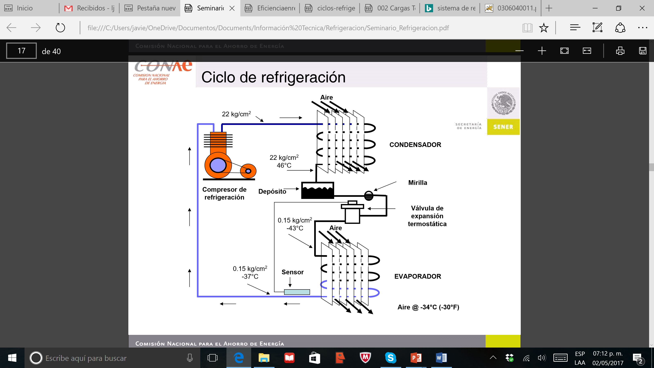

Fuente: Conuee.- Uso eficiente de la energía en sistemas de refrigeración, 2008

El diseño y la selección del equipo de refrigeración, las condiciones de operación, el diseño de la cámara frigorífica, el estado de mantenimiento, el funcionamiento de los diferentes componentes de la unidad refrigerante y las costumbres o modalidades operativas determinan la eficiencia de la instalación, el estado final del producto para su venta y los costos por la energía eléctrica consumida y por las mermas de producto. Una buena administración de energía en los procesos de refrigeración repercute en beneficios económicos que pueden alcanzar hasta el 50% de los gastos actuales de electricidad.

Para el monitoreo de la eficiencia energética de los compresores es utilizado la eficiencia isentrópica. La eficiencia isentrópica del compresor, puede ser entendida como la relación entre la energía requerida en una compresión adiabática reversible (ideal) y la energía realmente consumida. Esto es un punto fundamental que determina si el equipo es más o menos eficiente.

##### Cámara de Refrigeración

Una cámara de refrigeración es un recinto aislado térmicamente dentro del cual se contiene materia para extraer su energía térmica. Esta extracción de energía se realiza por medio de un sistema de refrigeración. Su principal aplicación es en la conservación de alimentos o productos químicos. En la termodinámica clásica se la puede considerar como un sistema cerrado, debido a que la materia contenida en ella no entra en contacto con el exterior, mas no así su energía propia.[6]

A diferencia de lo comúnmente pensado una cámara de refrigeración no enfría, sino más bien extrae la energía expresada en calor contenida en su interior, todo esto por medio de un sistema frigorífico. Para esto en el interior de la cámara se ubica uno o más evaporadores de refrigerante (generalmente de tiro forzado, bien sea para evaporadores de expansión directa o evaporadores inundados según la naturaleza del sistema frigorífico), mientras el resto de los componentes del sistema se encuentran remotos.

**Constitución física.-**La constitución o materialización de una cámara de refrigeración se define en función de la solicitación térmica y condiciones medioambientales a las que esté sometida, es decir, su carga térmica y temperaturas tanto exterior como interior, entre otros parámetros a considerar. En resumidas cuentas, lo que define la materialización –y en la actualidad- de las cámaras son los paneles autosoportantes de Poliestireno (POL), Poliuretano expandido (PUR) y Poliisocianurato (PIR) revestidos en láminas de acero prepintado, estos paneles tienen un bajo coeficiente global de transferencia de calor debido al bajo coeficiente de conductividad térmica de sus materiales (principalmente el material aislante), que minimiza las pérdidas por conducción y convección entre los lados interior y exterior de la cámara. A su vez, estos paneles están disponibles en distintos espesores lo que implica una variación indirectamente proporcional a su coeficiente global de transferencia de calor.

Los Suelos para dar solución a los suelos de las cámaras frigoríficas existen también variadas soluciones conforme tamaño y temperatura de diseño; Sin embargo el criterio que prima es la temperatura de operación de la misma; si la cámara ha de trabajar por debajo de 0ºC tiene que tener un suelo tratado y libre de humedad para evitar la congelación, por transmisión, de la humedad propia de la tierra, evento que por dilatación de los cristales de hielo provocará fisuras o levantamientos en el suelo de la cámara.

##### Eficiencia de un sistema de refrigeración

El concepto de C.O.P. (Coefficient of Performance) en refrigeración, es sinónimo de eficiencia energética en el evaporador. C.O.P. se define como la relación entre la cantidad de refrigeración obtenida y la cantidad de energía (Energía útil o Efecto frigorífico) que se requiere aportar para conseguir esta refrigeración (ASHRAE - American Society of Heating, Refrigerating and Air Conditioning Engineers). En este cómputo no se incluyen los consumos auxiliares de energía eléctrica necesarios para el funcionamiento de bombas y ventiladores.

En los sistemas de refrigeración se utiliza como indicador de eficiencia el, COP (Coefficient of Performance). Este índice cuanto mayor es el COP, mejor es el desempeño energético.

1. **Coeficiente de efecto frigorífico COP**

Los ciclos inversos de motores térmicos, o ciclos frigorígenos, permiten la transferencia de calor desde una fuente fría, hasta otra fuente a mayor temperatura, fuente caliente; estos ciclos vienen caracterizados por un coeficiente de efecto frigorífico, que es la relación entre la cantidad de calor extraída a la fuente fría y el trabajo aplicado al ciclo mediante un compresor. Para un mismo salto de temperatura entre la fuente caliente y la fuente fría, se pueden considerar los siguientes coeficientes de efecto frigorífico:

1. Coeficiente de efecto frigorífico teórico del ciclo COPteór
2. Coeficiente de efecto frigorífico del ciclo de Carnot correspondiente COPC Ciclos frigoríficos.
3. Coeficiente de efecto frigorífico real COP

Figura 5. Diagrama de Presión de Entalpía, circuito de una etapa

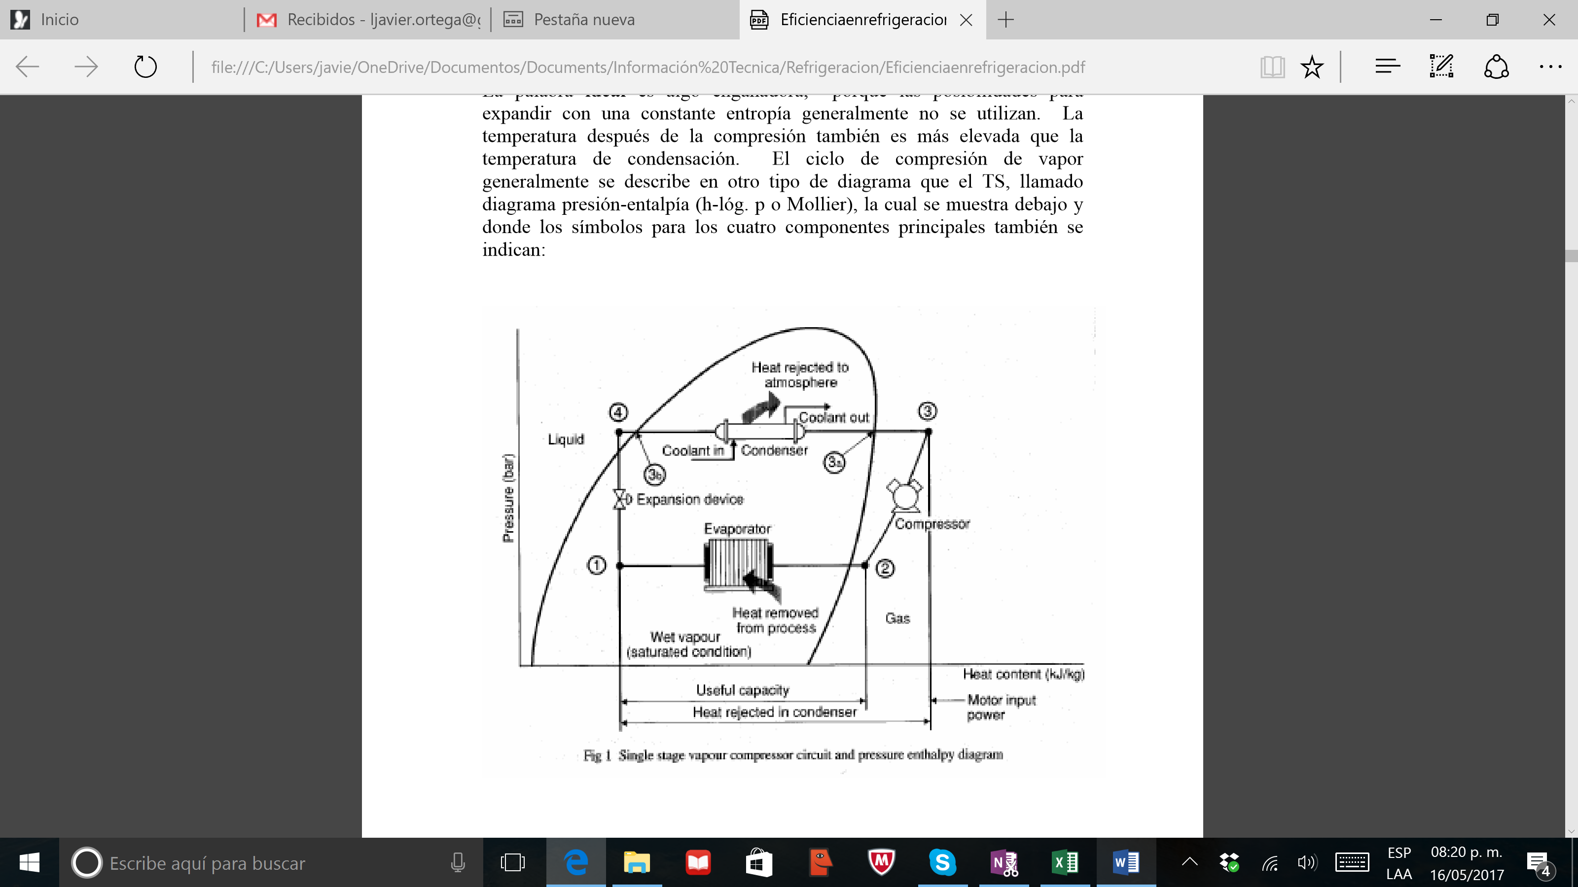

Fuente: Eficiencia y ahorro energético en plantas frigoríficas: Tapia Sánchez; 2004

1. **El coeficiente de efecto frigorífico teórico del ciclo es:**

COP teór = Qe/Et

Donde:

COP teór = Coeficiente de refrigeración TR/KW

Qe = Potencia frigorífica o cantidad de calor extraída, vaporizador, o Capacidad de refrigeración, definido en unidades de Toneladas de Refrigeración (TR).

Et = Trabajo aplicado al fluido por el compresor, en condiciones ideales, unidades en Kilowatts (kW).

1. **El coeficiente de efecto frigorífico del ciclo de Carnot COPC:**

Donde:

COP c = Coeficiente de efecto frigorífico del ciclo de CarnotTR/KW

Tv = Temperatura del vaporizador.

Tc = Temperatura condensador.

Et = Trabajo aplicado al fluido por el compresor, en condiciones ideales, unidades en Kilowatts (kW).

1. COP ideal para el ciclo básico de compresión de vapor

El ciclo básico de compresión de vapor comienza con un intercambio de calor isobarico en el evaporador, seguido por una compresión isentrópica. Luego otro intercambio de calor isobarico en el condensador y finalmente, una expansión isentalpica. La diferencia entre la expansión isentalpica y la expansión isentrópica en el proceso de Carnot a menudo se le denomina “bajas perdidas”. En un diagrama h-lóg. p el proceso se verá a continuación:

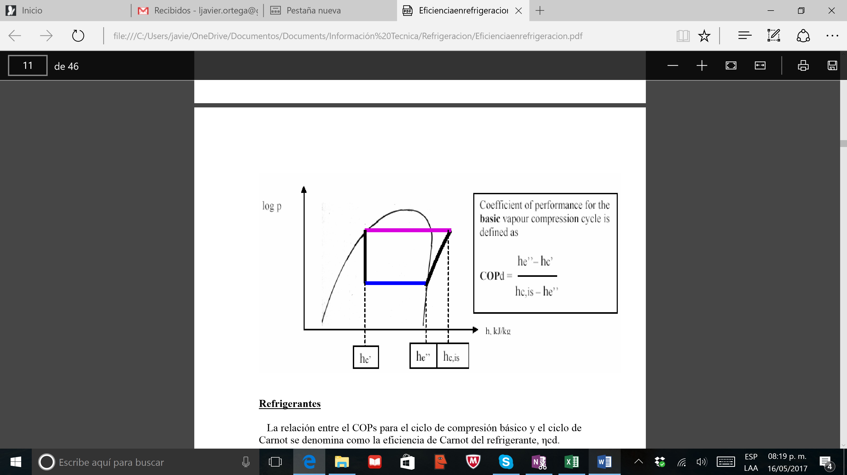

1. **Refrigerante:**

La relación entre el COPs para el ciclo de compresión básico y el ciclo de Carnot se denomina como la eficiencia de Carnot del refrigerante, ɳcd.

**ɳ**cd = COPd / COPc

Los ejemplos en ηcd para unos pocos refrigerantes en las temperaturas de condensación y evaporación de +30/ -15

Tabla 16. Valores de eficiencia de acuerdo al tipo de refrigerante.

|  |  |  |  |
| --- | --- | --- | --- |
| Refrigerante | **ɳ**cd | Refrigerante | **ɳ**cd |
| R 11 | 0.877 | R 134a | 0.803 |
| R 600 | 0.863 | R 290 | 0.798 |
| Amoniaco | 0.830 | R 502 | 0.758 |
| R 12 | 0.819 | Agua | 0.715 |
| R 22 | 0.812 | CO2 | 0.446 |

Fuente: Eficiencia y ahorro energético en plantas frigoríficas: Tapia Sánchez; 2004

1. **Perdidas del Compresor**

En la definición del COPd, se asume que la compresión continúa una entropía constante. Pero en la realidad, el COP será más bajo, como un resultado de diversas pérdidas en el compresor.

La relación entre el COPs para el actual ciclo de compresión y el ciclo básico, es denominada eficiencia isentrópica, ɳis.

ɳis= COP / COPd.

1. **El total del COP**

El total del COP, determina el potencia máxima del compresor en relación a la capacidad de refrigeración para el sistema es:

COP = COPc * ɳcd * ɳis en lo cual la ecuación

ɳcd * ɳis se denomina la eficiencia total de Carnot ɳct, de este modo

COP = Qe / E = COPc * ɳct = Te / (Tc – Te) * ɳct

Los valores típicos para el ɳct encontrados en la literatura pueden ser vistos en el diagrama abajo. Los valores incluyen perdidas en el motor.

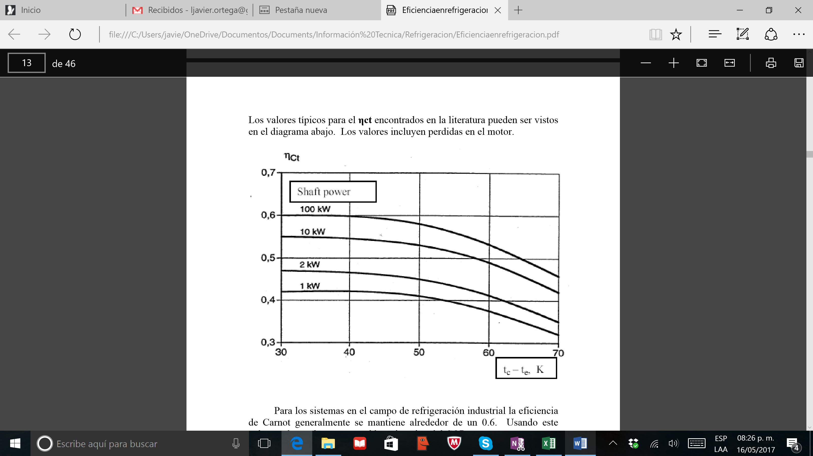

Para los sistemas en el campo de refrigeración industrial la eficiencia de Carnot generalmente se mantiene alrededor de un 0.6. Usando este valor, podemos hacer una rápida estimación del COP.

1. **Perdida de refrigeración por infiltración o puertas abiertas.**

La infiltración a través de una puerta abierta puede ser expresada como:

V = 0.7 * W * H ‘ (H * (1 – Tin/Tout))^05 [m3/s]

La carga correspondiente sera la siguiente:

Q = V * ϒ out * (hout - hin)……..(KW)

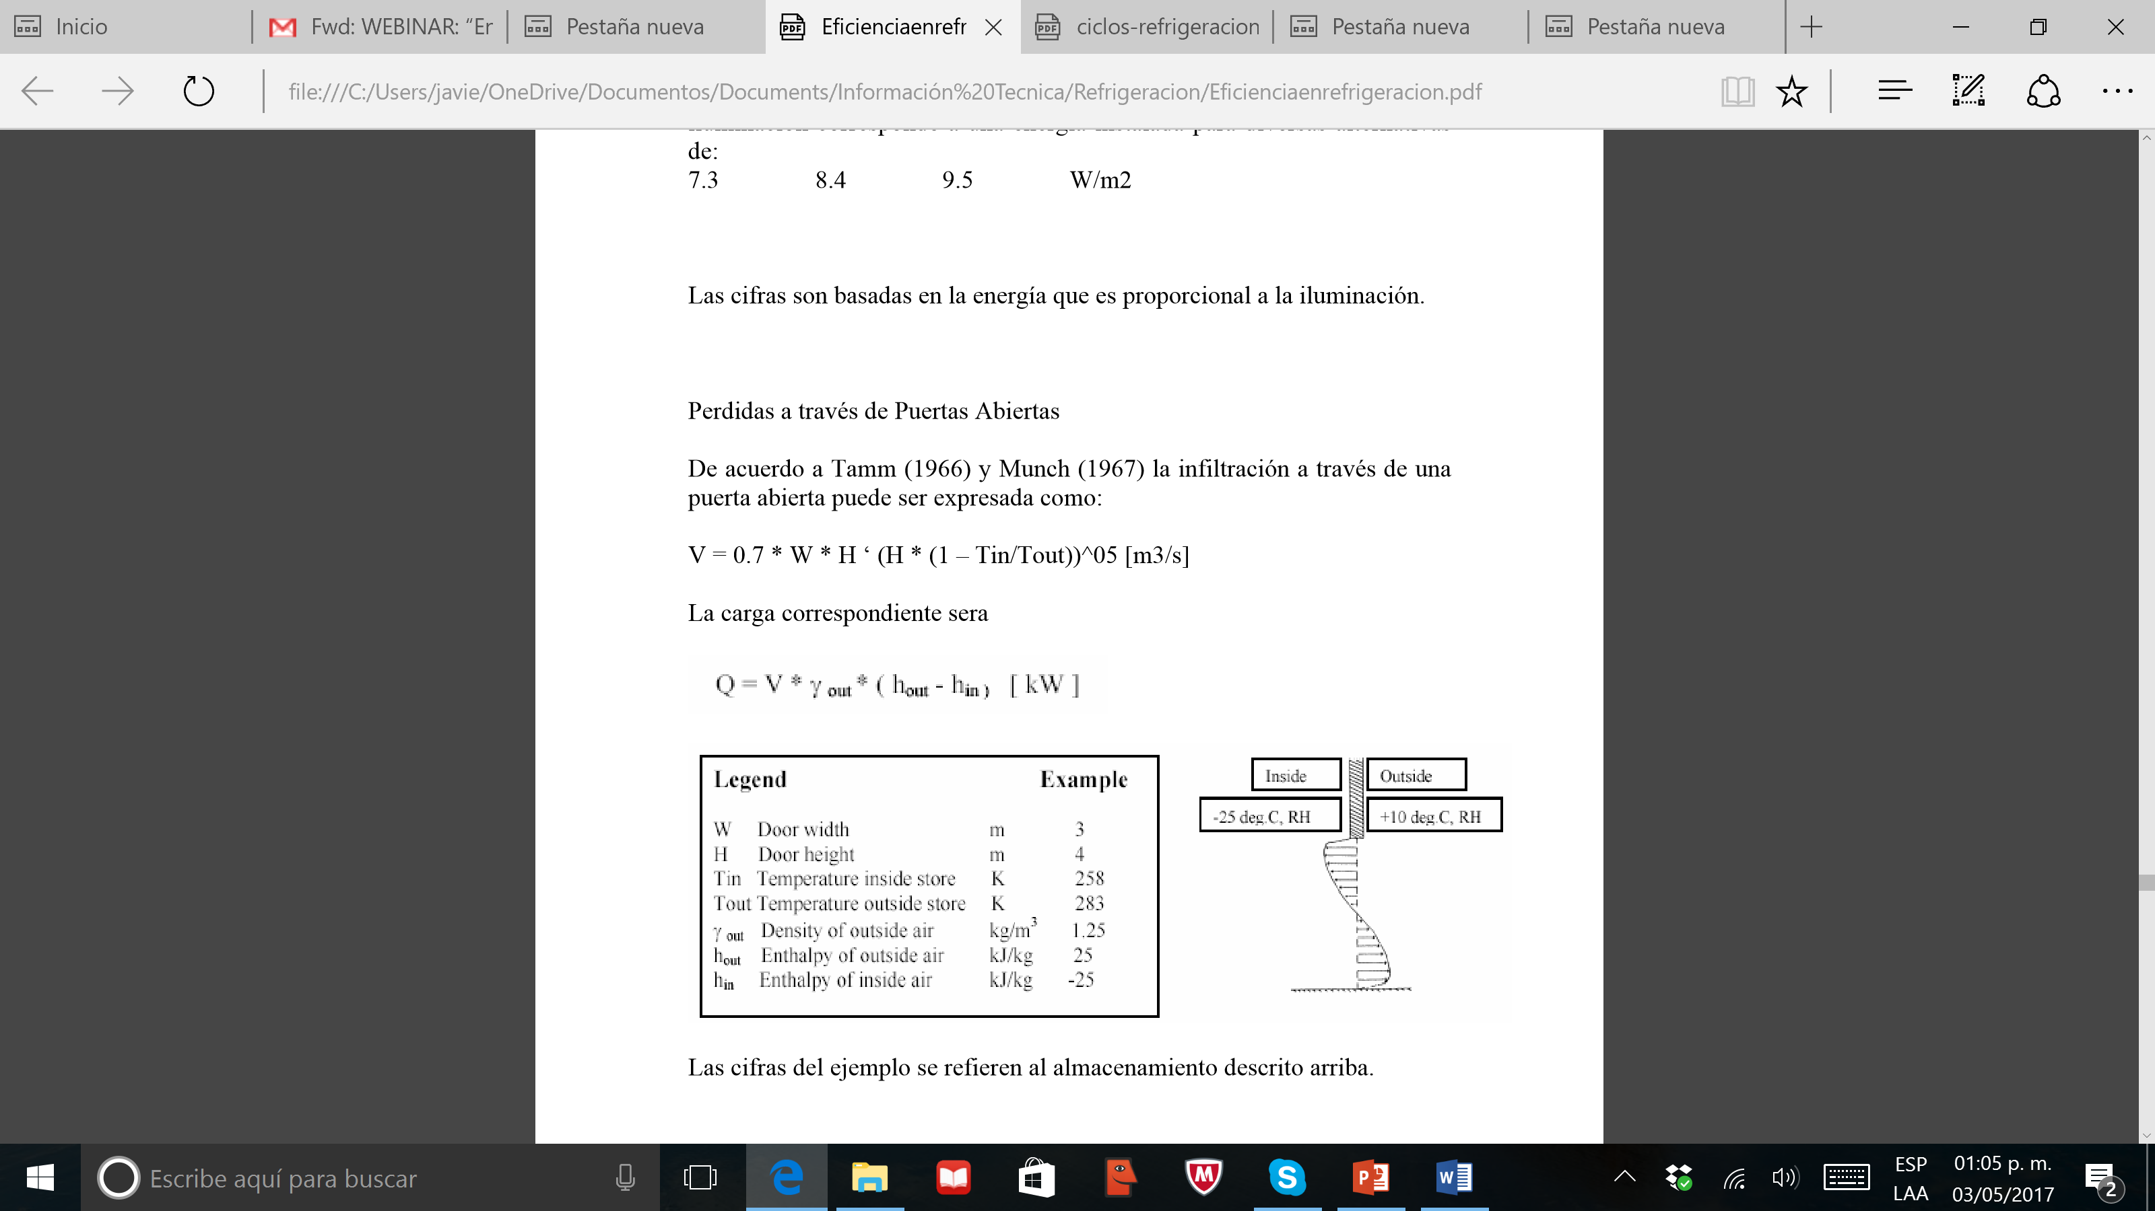

Aplicando los datos del ejemplo s tiene los siguientes resultados:

V = 5 m3 /s……. Q = 312 kW

Por lo tanto si la carga promedio de apertura de las puertas es de 0.74 * 312 kW , se tiene como resultado una pérdida de energía de 231 KW. durante las horas de trabajo

Esta carga puede ser reducida considerablemente a través de esfuerzos como puertas de rollo rápido, cortinas de aire o cortinas de sello. La siguiente información indica que es posible reducir la carga tanto como para un 80%.

#### Metodología para Calcular el Ahorro de Energía Eléctrica para sistemas de refrigeración

La disminución de energía eléctrica de un sistema de refrigeración se obtiene por la diferencia de potencia que se obtiene por la Capacidad de refrigeración COP base o actual en operación, en comparación con la tecnología actual de alta eficiencia COP propuesto, lo que nos permite obtener una menor potencia eléctrica y por lo tanto un ahorro energético.

La siguiente formula permite calcular el ahorro de energía eléctrica, por la sustitución de un sistema de refrigeración:

Api = n * (Pi, Rb *Oi Rb – Pi,Rp* Oi Rp) / 1000

Fuente: Elaboración propia

COP = TR /kW

COP = 1 TR/ KW = 1* 12,000 BTU/h / KWe = (1* 12 * 0.293071 kWt) / kWe = 1* 3.517 kWt / KWe

1 TR= 12,000 BTU/h

1 BTU/h= 0.293071 Wt

1 W = 3.4121 BTU/h

kWe = 3.517 kWt / COP

Donde:

i = Contador para el tipo de dispositivo de refrigeración por ejemplo, 1 TR (Tonelada de Refrigeración) COP 2.5 TR/kW, refrigeración de alta eficiencia 1 TR, COP 4 TR/kW.

n = Numero de tipos de dispositivos de acondicionadores de aire

Api = Estimación de ahorro anual de electricidad para los equipos del tipo i, de acuerdo a la tecnológico de referencia. (kWh)

Pi,Rb = Potencia nominal de los dispositivos de refrigeración de referencia (COP inef) del grupo del tipo i los dispositivos de refrigeración ineficiente (Watts)

Pi,Rp = Potencia nominal de los dispositivos de proyecto de refrigeración (COP AF), del grupo de "los dispositivos de refrigeraión i eficiente" (Watts)

Oi Rb = El promedio de horas diarias de funcionamiento de los dispositivos de refrigeración (COP inef ), reemplazados por el grupo de "los dispositivos de refrigeración i", ejemplo 18 horas por cada período de 24 horas, durante 26.4 días al mes y 12 meses al año.

Oi Rp = El promedio de horas diarias de funcionamiento de los dispositivos de refrigeración (COP inef ), reemplazados por el grupo de "los dispositivos de refrigeración i", ejemplo 11 horas por cada período de 24 horas, durante 26.4 días al mes y 12 meses al año.

#### Consumo por unidad energética base y Esperado (IDEN)

De igual manera que en el caso de aire acondicionado determinando los parámetros controlados y de la eficiencia del sistema de refrigeración, se identificadas entradas, salidas y los parámetros controlados, es sencillo comparar el desempeño de un sistema de generación de frío y obtener el Consumo por unidad energética, mediante la fórmula siguiente;

**Construcción del Consumo por unidad energética Comprometido**

### Aislamiento Térmico

#### Descripción del Aislamiento térmico

Los materiales de uso frecuente en la construcción como el acero y el vidrio son buenos conductores de calor, es decir, son materiales que dejan transpasar el calor. Sin un aislamiento térmico, la energía térmica puede transmitirse de manera fácil del interior al exterior y viceversa. Por esto, es muy recomendable recubrir la envolvente con un material que tenga una conductividad térmica baja, es decir, que mantenga la temperatura en el interior del edificio y se defina como un mal conductor de calor. La única función de los materiales aislantes es aislar ya sea térmica y/o acústicamente, mientras otros materiales como el concreto y acero cumplen con la función estructural.

Los aislamientos térmicos actúan como barreras que retardan el flujo de calor entre dos medios a diferentes temperaturas, ya sea del frío al calor o viceversa.[7]

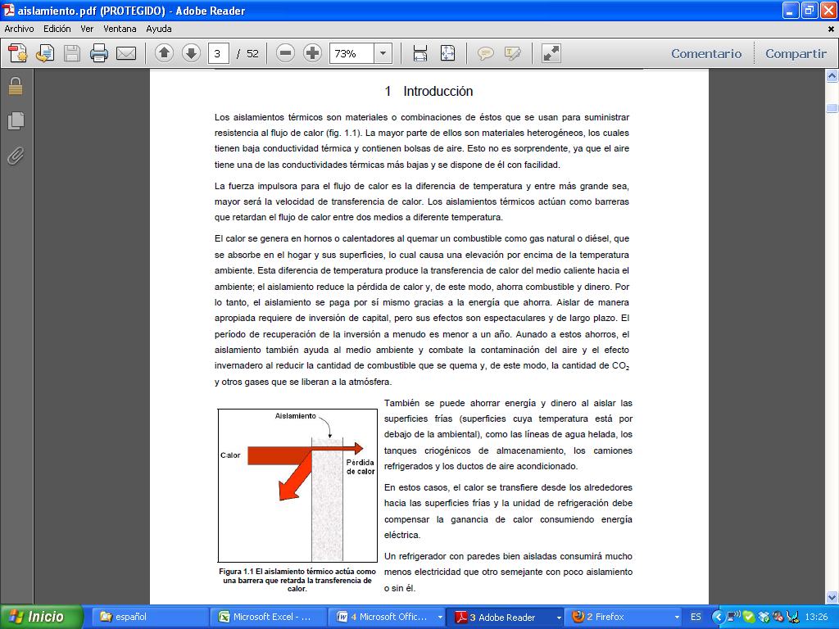

*El aislamiento térmico actúa como una barrera que retarda la transferencia de calor.*

Para mantener estable la temperatura del interior de un cuarto o edificio, ya sea que se refrigere, se calefaccione o simplemente por el intercambio de temperaturas entre el exterior y el interior de una edificación o cuarto frio, el aislamiento térmico permite mantener un rango de temperatura ya sea de confort o de nfriamiento. Para lograr y mantener este temperatura se aplican materiales aislantes que ayudan a mantener las temperaturas deseadas en el espacio interior.

En cuanto menos se utilice el aire acondicionado o la calefacción, menos se gasta en energía y /o electricidad. Cuando la demanda de aire acondicionado se reduce en total a causa de un buen aislamiento, se pueden instalar equipos más pequeños que salen más económicos en la inversión inicial y en el mantenimiento a largo plazo. Para el sector de vivienda en México se estima que con la instalación de aislamiento en techos y muros se reduce la necesidad de refrigeración por lo menos entre un 27 y 38%.

Con menos energía utilizada para calentar o enfriar un espacio, menos recursos naturales y combustibles se consumen, lo que significa una reducción del CO2 y de otros gases que afectan la salud humana y al ambiente produciendo el “Efecto Invernadero”.

Para el aislamiento térmico de edificaciones se han establecido diferentes normas y recomendaciones que consideran las diferentes condiciones climáticas de las diferentes zonas.

#### Aplicación de aislantes térmicos

El aislamiento térmico se aplica en diferentes ramas de la construcción, para cada especialidad se desarrollaron materiales aislantes correspondientes. Podemos encontrar las aplicaciones típicas en:

* Envolventes de edificios: paredes, techos y entrepisos ventilados.[8]
* Puertas y ventanas (este tema se detalla en la materia “Acabados”)
* Instalaciones hidráulicas: calentadores, boilers y conductos
* Sistemas de Refrigeración y Aire Acondicionado.

Distintas normas mexicanas y reglamentos definen para qué zonas climáticas y en qué partes de la construcción o de sistemas e instalaciones en edificios (residenciales o no residenciales) se requieren aislamientos térmicos.

Para que los aislantes térmicos puedan cumplir su función de envolvente que impide la transferencia de calor y frío, se deben considerar en su aplicación las siguientes reglas básicas:

1. El material aislante debe colocarse en un mismo nivel y de forma continua para evitar puentes térmicos que causan una pérdida de calor/frío.

Un puente térmico es parte del cerramiento de un edificio donde la resistencia térmica normalmente uniforme cambia significativamente debido a:

Penetraciones completas o parciales en el cerramiento de un edificio,

De materiales de diferentes conductividades térmicas; y/o un cambio en el espesor y/o,

Una diferencia entre áreas interiores y exteriores, tales como intersecciones de paredes, suelos o techos.

1. La NMX-C460-ONNCCE-2009 también define para muros: El material aislante o el aislamiento estructurado debe colocarse en forma continua para evitar en lo posible puentes térmicos, solo puede ser interrumpido por tuberías y canalizaciones para las instalaciones o por muros o elementos estructurales que intercepten al muro exterior y por columnas. En su caso, la solución constructiva debe considerar barreras de humedad y/o de vapor.

#### Características y tipos de aislantes

Los [Aislantes térmicos](http://es.wikipedia.org/wiki/Aislante_t%C3%A9rmico) son materiales específicamente diseñados para reducir el flujo de calor limitando la conducción, convección o ambos. Las barreras de radiación, son materiales que reflejan la radiación, reduciendo así el flujo de calor proveniente de fuentes de radiación térmica. Los buenos aislantes no son necesariamente buenas barreras de radiación, y viceversa. Los metales, por ejemplo, son excelentes reflectores pero muy malos aislantes.

La efectividad de un aislante está indicada por su [Resistencia](http://es.wikipedia.org/wiki/Resistencia_t%C3%A9rmica), para la cual que se maneja el Valor “R”.

Las unidades para la resistencia de aislantes térmicos (“Valor R”) son en el [Sistema Internacional](http://es.wikipedia.org/wiki/Sistema_Internacional): m²K/W.

Las unidades para el coeficiente de conductividad o transmitancia térmica (Factor “k” o Factor “U”, se manejan ambos modos) es el inverso del Valor R: U= 1/R (W/m2K )

***Resistencia Térmica y Conductancia Térmica***.- La Resistencia térmica(R) y la Conductancia térmica (C) de los materiales son recíprocas una con otra y pueden derivarse de la conductividad térmica (k) y el grosor de los materiales.

***Valor k – Conductividad Térmica***.- La conductividad térmica es el tiempo que emplea el flujo de calor en estado estable al atravesar una unidad de área de un material homogéneo inducido por una unidad de gradiente de temperatura en una dirección perpendicular a esa unidad de área, W/m⋅K.

Ecuación (1) http://www.ctherm.com/files/equation1.bmp

En donde:

L – Grosor del espécimen (m)  
T – Temperatura (K)  
q – Velocidad del flujo de calor (W/m2)

**Valor R – Resistencia térmica**.- La Resistencia térmica es la diferencia de temperatura, en estado estable, entre dos superficies definidas de un material o construcción que induce una unidad de velocidad de flujo de calor al atravesar una unidad de área, K⋅m2/W. De acuerdo a esta definición y a la Ecuación 1, se puede obtener, por lo tanto, la Ecuación 2.

Según lo indicado en la Ecuación 2, el valor de la resistencia térmica puede determinarse dividiendo el grosor entre la conductividad térmica del espécimen.

Ecuación (2) http://www.ctherm.com/files/equation2.bmp

**Valor C – Conductancia térmica**.- La Conductancia térmica es el tiempo que emplea el flujo de calor en estado estable al atravesar una unidad de área de un material o construcción inducido por una unidad de diferencia de temperatura entre las superficies del cuerpo, en W/m2⋅K. El valor C, por lo tanto, es el recíproco del valor R y puede ser expresado como Ecuación (3).

Ecuación (2) http://www.ctherm.com/files/equation3.bmp

Nota: La conductancia térmica depende del espesor (l) del material, mientras la conductividad térmica se refiere a la unidad de espesor del material.

Existen muchos tipos de materiales aislantes y los principales que se encuentran en México son:

* Fibras Minerales (lana mineral y fibra de vidrio)
* Poliestireno (expandido y extruido)
* Poliuretano y Polisocianurato
* Concreto celular
* Mezclas de perlita mineral
* Paneles de fibra de madera

#### Marco normativo para el aislamiento

Existen normas oficiales de carácter obligatorio (NOM) y normas técnicas de carácter voluntario (MXN) para para los materiales termoaislantes según diferentes tipos de construcción, equipos y aplicaciones.

Tabla 17. Normas correspondientes para el aislamiento

|  |  |
| --- | --- |
| **Norma** | **Nombre** |
| NMX-C-213-1984 | Industria de la construcción – Materiales termoaislantes – Densidad de termoaislantes sueltos utilizados como relleno – Método de prueba. |
| NMX-C-260-1986 | Industria de la construcción – Materiales termoaislantes – Terminología. |
| NMX-C-238-1985 | Industria de la construcción – Materiales termoaislantes – Perlita suelta como relleno – Especificaciones. |
| NMX-C-261-1992 | Industria de la construcción – Materiales termoaislantes – Perlita expandida en bloque y tubo – Especificaciones. |
| NMX-C-262-1986 | Industria de la construcción – Materiales termoaislantes – Silicato de calcio en bloque y tubo – Especificaciones. |
| NMX-C-460-ONNCCE-2009 | Industria de la construcción - Aislamiento térmico – Valor “R” para las envolventes de vivienda por zona térmica para la República Mexicana - Especificaciones y verificación. |
| NOM-018-ENER-2011 | Aislantes térmicos para edificaciones. Características, límites y métodos de prueba. |
| NOM-008-ENER-2001 | Eficiencia energética en edificaciones, envolvente de edificios no residenciales |
| NOM-020-ENER-2011 | Eficiencia Energética en Edificaciones - Envolvente de edificios residenciales” |

Fuente: Código de Edificación de Vivienda (CEV), CONAVI, 2010

La NMX-C-460-ONNCCE-2009 proporciona información que permite a disminuir el uso de energía en las edificaciones por concepto de climatización, ya que define valores de resistencia térmica total (Valor “R”) para techos, muros y entrepisos ventilados de acuerdo a la zona térmica en donde se localice la vivienda y al propósito inmediato del aislamiento.

Figura 6. Zonas térmicas en México

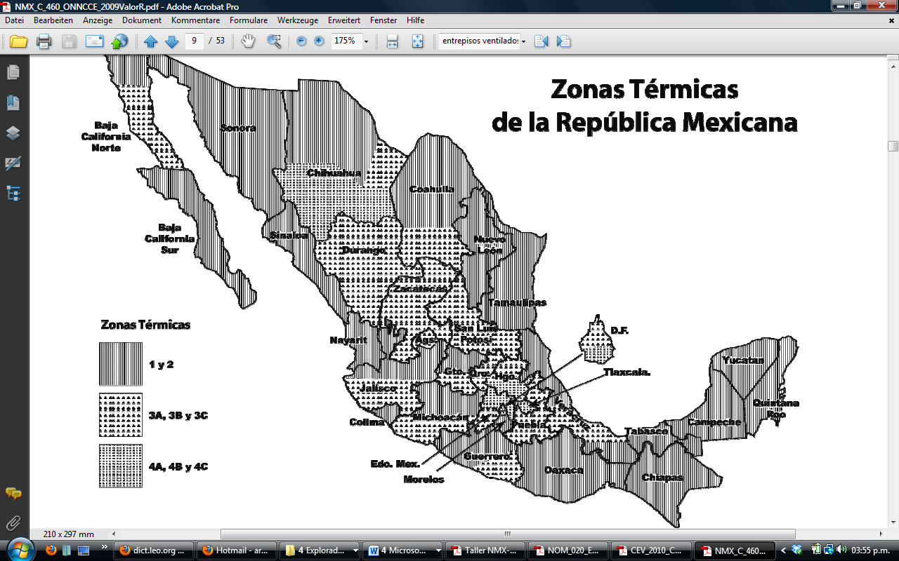

Fuente: NMX-C640-ONNCCE-2009

En la NMX-C-460-ONNCCE-2009 se definen 3 criterios para seleccionar el Valor “R” a utilizarse:

* Valor «R» MÍNIMO (cumple al límite menor de los estándares de construcción )
* Valor «R» para HABITABILIDAD (Uso mínimo de equipos de climatización sin buscar la eficiencia energética con elementos de diseño bioclimático)
* Valor «R» para AHORRO DE ENERGÍA (Uso de sistemas de calefacción o A/C diseñados y construidos para obtener el máximo ahorro de energía)

Tabla 18. “Valor R” por sistema y zona térmica

|  |  |  |  |  |  |  |  |  |  |
| --- | --- | --- | --- | --- | --- | --- | --- | --- | --- |
| **Zona térmica** | **Techos**  **m2K/ W** | | | **Muros**  **m2K/ W** | | | **Entrepisos ventilados**  **m2K/ W** | | |
| **Mínima** | **Habitabilidad** | **Ahorro de Energía** | **Mínima** | **Habitabilidad** | **Ahorro de Energía** | **Mínima** | **Habitabilidad** | **Ahorro de Energía** |
| 1 | 1,40 | 2,10 | 2,65 | 1,00 | 1,10 | 1,40 | NA | NA | NA |
| 2 | 1,40 | 2,10 | 2,65 | 1,00 | 1,10 | 1,40 | 0,70 | 1,10 | 1,20 |
| 3 A/B/C | 1,40 | 2,30 | 2,80 | 1,00 | 1,23 | 1,80 | 0,90 | 1,40 | 1,60 |
| 4 A/B/C | 1,40 | 2,65 | 3,20 | 1,00 | 1,80 | 2,10 | 1,10 | 1,80 | 1,90 |

Fuente: NMX-C-460-ONNCCE-2009

#### Cálculo del Coeficiente de Transferencia de Calor / Factor R

El método de cálculo de la resistencia térmica para los sistemas constructivos comunes está indicado en las siguientes normas y documentos:

* NOM -008-ENER-2001
* NOM-020-ENER-2011
* NMX-C-460-ONNCCE-2009

Las definiciones y procedimiento de cálculo se especifican en la NMX-C-460-ONNCCE-2009 y se presentan a continuación:

**Coeficiente de Calor se necesitan los siguientes datos e informaciones:**

De todos los materiales del sistema por calcular (techo/ pared/ entrepiso) el Valor R. Estos datos se encuentran, ya sea en la ficha técnica del producto, en la tabla 4 de la NMX-C-460-ONNCCE-2008, página 16 o en el Apéndice D: “Valores de Conductividad y Aislamiento Térmico de Diversos Materiales” en la NOM-008-ENER-2001.

* La conductancia superficial interior (hi) y la conductancia superficial exterior (he) que se encuentran en la de la norma NOM-020-ENER-2011 o también en seguida en “Explicación de la fórmula de la Resistencia Total Factor R”
* Un corte del sistema que especifique los espesores de cada material aplicado.
* En el caso de que no se trate de un sistema con una distribución homogénea de los materiales (como es el caso de la losa de vigueta y bovedilla), se deben hacer cálculos más complejos para las diferentes composiciones constructivas.

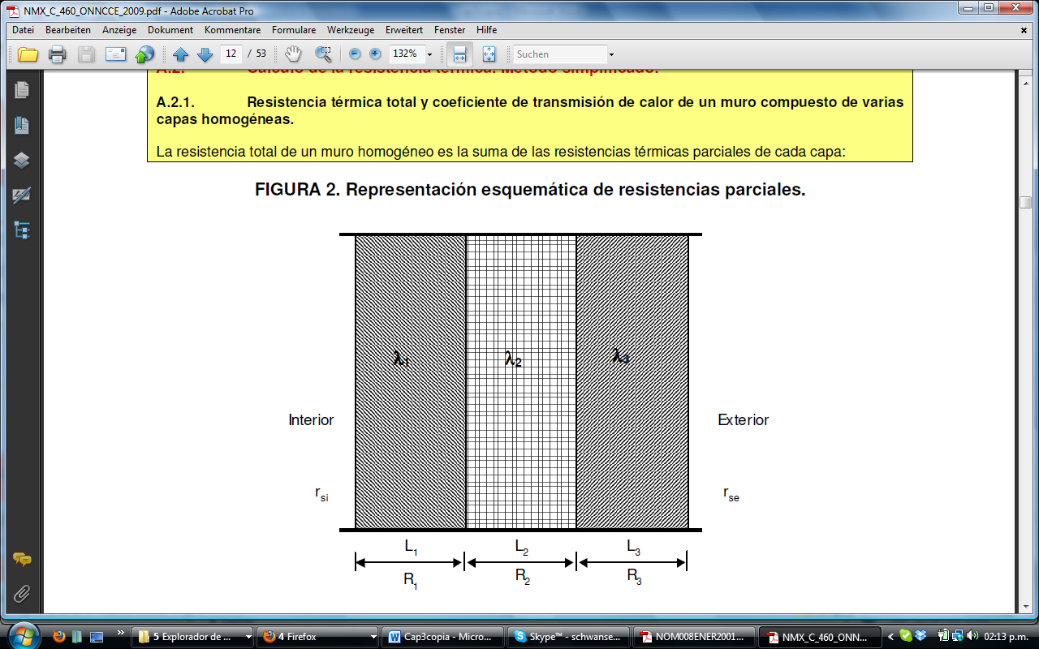

**Presentación esquemática de la resistencia total**

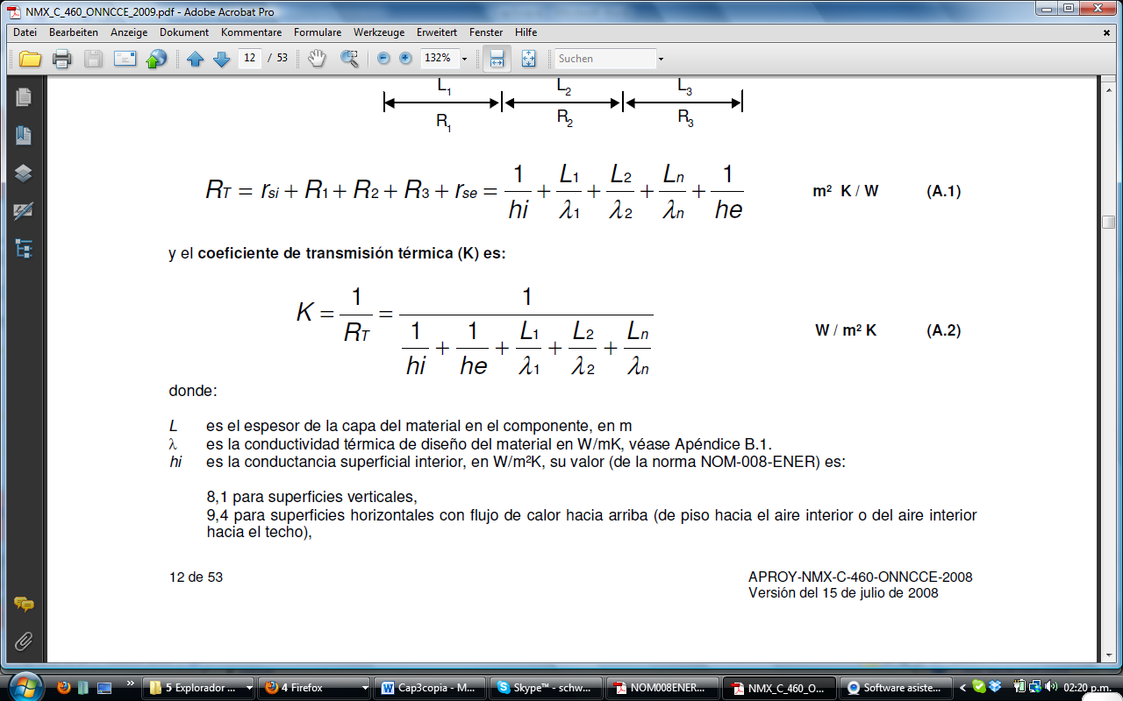

**(m2K /W)**

**El coeficiente de Transmisión Térmica K es:**



**(W/m2K )**

Fuente: NMX-C-460-ONNCCE-2009

Donde:

***L*** *: E*spesor de cada uno de los materiales que componen la porción de la envolvente del edificio, en m

**Λ**: Coeficiente de conductividad térmica de cada uno de los materiales que componen la porción de la envolvente del edificio, en W/mK, véase Apéndice B.1.

***Hi***: Conductancia superficial interior, en W/m²K, su valor (de la norma NOM-020-ENER-2011) es:

8,1 para superficies verticales,

9,4 para superficies horizontales con flujo de calor hacia arriba   
(de piso hacia el aire interior o del aire interior hacia el techo),

6,6 para superficies horizontales con flujo de calor hacia abajo   
(del techo al aire interior o del aire interior al piso)

***He****: C*onductancia superficial exterior, en W/m²K, su valor es igual a 13 W/m² (de la norma NOM-020-ENER-2011).

***N:*** *N*úmero de capas que forman la porción de la envolvente del edificio.

***RT : R***esistencia térmica total de una porción de la envolvente del edificio, de superficie a superficie, m² K/W

Ver anexo

# Metodología para la Evaluación de las Medidas de Energías Renovables, Mediciones y Análisis

## Procedimientos Particulares para la Evaluación de Medidas de Eficiencia Renovables

Para el aprovechamiento de la energía solar se utilizan la siguiente tecnología

1. **Fotovoltaicas**

Convierten la energía solar (luminosa) en eléctrica. Ejemplos de aplicación (electrificación en domicilios, rural, bombeo y refrigeración).

1. **Termo solares**

Usan la energía del sol (radiación) para el calentamiento de fluidos. Ejemplo de aplicación (calentamiento de agua)

## Radiación Solar y Perdidas del Sistema

### Radiación Solar

Considerando la capacidad energética del sol, la cual perdurará durante millones de años, así como la privilegiada ubicación de México en el globo terráqueo, resulta fundamental la adopción de políticas públicas que fomenten el aprovechamiento sustentable de la energía solar en nuestro país. [9] México destaca en el mapa mundial de territorios con mayor promedio de radiación solar anual, con índices que van de los 4.4 kWh/m2 por día en la zona centro, a los 6.3 kWh/m2 por día en el norte del país.

Figura 7. Radiación Solar diaria promedio anual México.

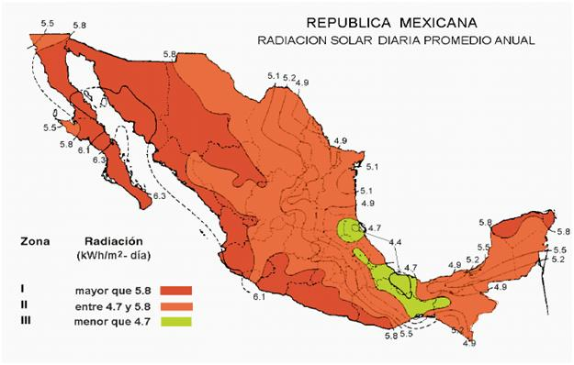

Tomando como fuente la NASA, para obtener la radiación solar diaria (kWh/m2/d) que se emite en cada una de una de las ciudades de México, son la siguiente:

Tabla 19. Radiación Solar mensual por cuidada



Fuente: Nasa

A continuación se muestra el comportamiento de la radiación solar de forma mensual, de las siguientes ciudades, con la finalidad de determinar la cantidad de energía que se puede obtener cada mes.

Figura 8. Radiación solar mensual por estado

Fuente: Nasa

### Determinación de pérdidas por inclinación y orientación

La orientación e inclinación del captador solar de las posibles sombras sobre el mismo serán tales que las pérdidas sean inferiores a los límites de la tabla. La debe cumplirse tres condiciones: pérdidas por orientación e inclinación, pérdidas por sombreado y pérdidas totales inferiores a los límites estipulados respecto a los valores óptimos.

Tabla 20. Límites de pérdidas por orientación, inclinación y sombreado.

|  |  |  |  |
| --- | --- | --- | --- |
|  | Orientación e inclinación (OI) | Sombras (s) | Total (OI+S) |
| General | 10% | 10% | 15% |

Fuente: Pliego de Condiciones Técnicas de Instalaciones Conectadas a Red; IDAE, Instituto para la Diversificación y Ahorro de la Energía PCT-C-REV – julio 2011

Las pérdidas que se consideran

* Pérdidas angulares o espectrales.
* Pérdidas por polvo o suciedad de los módulos.
* Potencia nominal de los paneles
* Conexiones
* Pérdidas por temperatura de los módulos.
* Pérdidas en el cableado CC y CA.
* Pérdidas por el inversor

### Cálculo de las pérdidas por orientación e inclinación del sistema

Las pérdidas por este concepto se calcularán en función de: – Ángulo de inclinación $, definido como el ángulo que forma la superficie de los módulos con el plano horizontal (figura 1). Su valor es 0° para módulos horizontales y 90° para verticales. – Ángulo de azimut ", definido como el ángulo entre la proyección sobre el plano horizontal de la normal a la superficie del módulo y el meridiano del lugar (figura 2). Su valor es 0° para módulos orientados al Sur, –90° para módulos orientados al Este y +90° para módulos orientados al Oeste.

Figura 9. Perdidas por Angulo de inclinación β y por Angulo azimut α..

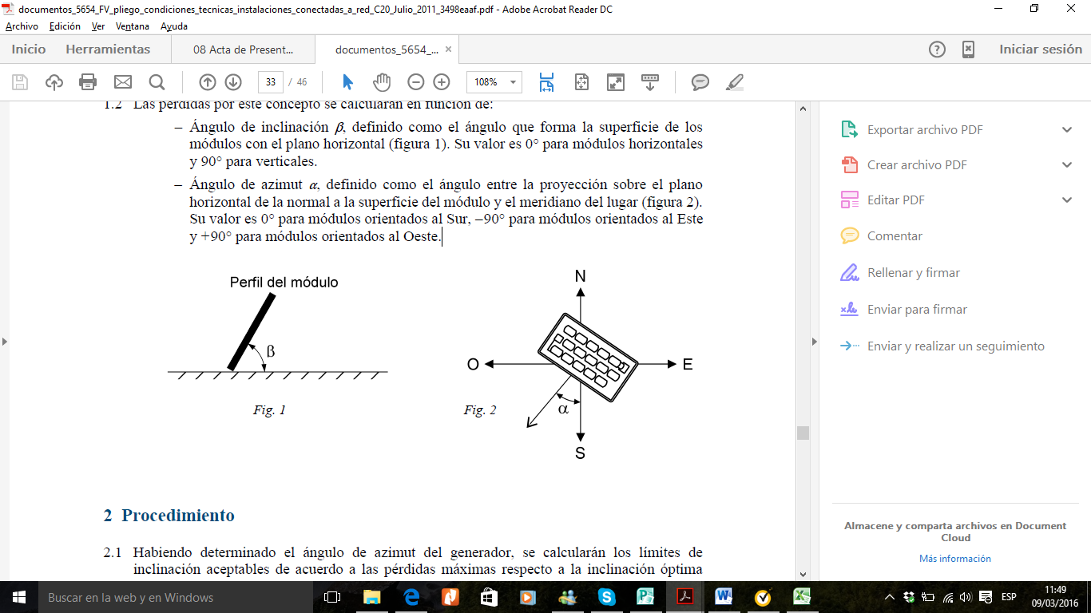

Fuente: Pliego de Condiciones Técnicas de Instalaciones Conectadas a Red; IDAE, Instituto para la Diversificación y Ahorro de la Energía PCT-C-REV – julio 2011

### Cálculo de las pérdidas de radiación solar por sombras

Se describe un método de cálculo de las pérdidas de radiación solar que experimenta una superficie debidas a sombras circundantes. Tales pérdidas se expresan como porcentaje de la radiación solar global que incidiría sobre la mencionada superficie de no existir sombra alguna.

Figura 10. Perdidas por radiación solar por sombras.

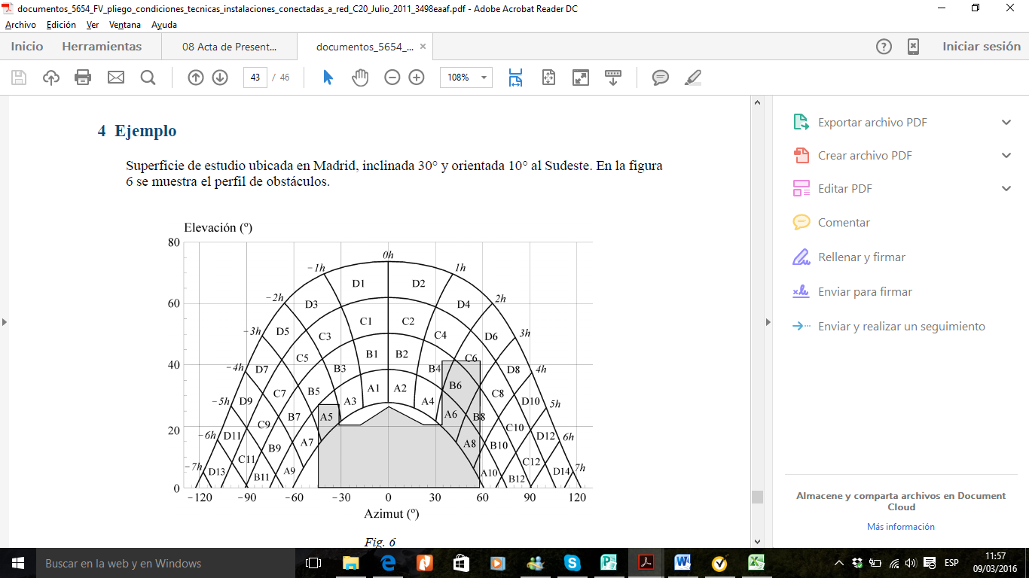

Fuente: Pliego de Condiciones Técnicas de Instalaciones Conectadas a Red; IDAE, Instituto para la Diversificación y Ahorro de la Energía PCT-C-REV – julio 2011

**Ejemplo de Cálculos:**

Pérdidas por sombreado (% de irradiación global incidente anual) =

= 0,25×B4+0,5×A5+0,75×A6+B6+0,25×C6+A8+0,5×B8+0,25×A10 = 0,25×1,89+0,5×1,84+0,75×1,79+1,51+0,25×1,65+0,98+0,5×0,99+0,25×0,11 = 6.16 % =

Perdidas por sombreado= **6%**

## Sistema Fotovoltaico

Los sistemas fotovoltaicos tienen la capacidad de convertir directamente la energía que nos llega del sol en forma de radiación en energía eléctrica. El elemento esencial de los generadores fotovoltaicos son las células solares construidas en base a semiconductores.

Este informe pretende establecer las condiciones técnicas mínimas que deben cumplir las instalaciones solares fotovoltaicas conectadas a red. Pretende servir de guía para instaladores y fabricantes de equipos, por lo que se definen las especificaciones mínimas que debe cumplir una instalación para asegurar su calidad.

### Normatividad y Certificación de Sistemas Fotovoltaicos

Para el diseño de soporte de sistemas fotovoltaicos, y fijación de las mismas se deberán considerar y respetar los criterios y especificaciones que se indican:

Los módulos solares fotovoltaicos que integren los Sistemas fotovoltaicos deben incluir, sin ser limitativo, las siguientes partes:

* Estar montados en estructuras soporte de aluminio
* Para la ubicación y la altura de la estructura, se debe considerar la superficie de la azotea, techo o espacio disponible.
* El número de módulos fotovoltaicos depende de la ingeniería y diseño definido en el proyecto.
* El ángulo de inclinación deberá ser igual a la latitud del lugar de instalación con un rango de ± 5° y orientados hacia el sur geográfico, en el caso de que se instalen sobre azoteas inclinadas (inclinación mayor al 15%) se podrá tener una desviación en esta orientación de hasta 20°

#### Módulos Solares Fotovoltaicos

Los módulos solares fotovoltaicos que integren los Sistemas Fotovoltaicos deben ser del mismo modelo y capacidad potencia Watts pico. Asimismo deben de estar certificados de acuerdo con las normas: IEC 61215, IEC 61730 o UL 1703, UL 4703, NMX-J-618/1. Esta certificación debe ser realizada por alguna institución reconocida internacionalmente como Germanischer Lloyd, RISO, DEWI, DetNorske Veritas, TÜV Rheinland o similar.

El material de fabricación de las celdas que componen el módulo fotovoltaico, debe ser como mínimo silicio tipo policristalino. La eficiencia del módulo fotovoltaico deber ser como mínimo del 16% a STC. Los módulos deberán garantizar como mínimo 90% y 80% la potencia máxima por un periodo de 10 años y 25 años respectivamente.

#### Inversores de Frecuencia

Los inversores que integren un SFVI deben ser de tipo interconexión a la red, deberá contar con aprovechamiento de máximo punto de potencia (MPPT). Estos deben contar con la capacidad para interconectar un panel fotovoltaico para generar según la capacidad solicitada y, deben estar certificados bajo el estándar IEC 62109-1; NMX-J656/1-ANCE; IEC 62109-2; NMX-J-656/2-ANCE ó UL 1741. Es requerimiento que los inversores garanticen una vida útil mínima de 10 años. (Garantía del fabricante 10 años).

Finalmente los inversores deberán poder ajustar los rangos de operación con la red eléctrica (voltaje y frecuencia). Deberán contar con la función de Protección de Falla a Tierra integrada. Deberán estar diseñados para condiciones de temperatura ambiente de -40 a 65 grados Celsius.

#### Sistema de Tierras

El sistema de tierras del SFVI debe cumplir con los valores de resistividad establecidos por norma para Sistemas Fotovoltaicos, así como los métodos de puesta a tierra.

Las estructuras de soporte, tableros, gabinetes, etc., deben de estar aterrizados en todos los puntos donde sea posible. Adicionalmente se deben efectuar conexiones firmes en la zona de módulos fotovoltaicos procurando hacerlo en puntos equidistantes.

#### Diseño o arreglo del sistema fotovoltaico

Cada módulo fotovoltaico debe generar energía eléctrica de CD y se debe conectar para formar arreglos y subarreglos, por medio de conductores eléctricos aislados. La conexión entre módulos fotovoltaicos debe ser mediante conectores tipo MC (tipo MC4) y en cumplimiento con la norma IEC 61730.

Los conectores y las cajas de conexiones de cada módulo deben ser clase de aislamiento tipo II, de acuerdo a lo establecido en la norma IEC 61730, debe contar con diodos de protección y debe estar fabricada para trabajar en intemperie. El voltaje máximo de operación de los arreglos de módulos debe ser de 600V CD. El módulo solar debe estar certificado bajo la norma IEC 61215 en su desempeño.

La cantidad de subarreglos va en función del diseño del desarrollador del proyecto. La entrega de la energía en CD podrá realizarse directamente desde los subarreglos o arreglos contemplando el uso de canalizaciones mediante tubo conduit Pared Delgada (PD). Asimismo se debe evitar en lo posible que existan áreas de sombra por un periodo prolongado entre paneles, considerando que los módulos solares fotovoltaicos deberán ser del tipo fijos, sin sistema de rastreo (tracking).

#### Normatividad para conexión de sistemas de generación distribuida

El pasado 15 de diciembre de 2016 se publicó en el DOF el ACUERDO por el que se emite el Manual de Interconexión de Centrales de Generación con Capacidad menor a 0.5 MW, en la que se define el siguiente objetivo:

“Establecer los lineamientos generales en materia administrativa y de infraestructura que deberán cumplir los Distribuidores, Generadores Exentos y Generadores que representen Centrales Eléctricas con capacidad menor a 0.5 MW para realizar la interconexión de sus Centrales Eléctricas a las Redes Generales de Distribución de manera ágil y oportuna, garantizando las condiciones de eficiencia, Calidad, Confiabilidad, Continuidad, seguridad y sustentabilidad del Sistema Eléctrico Nacional.”

Por lo tanto el Manual de Interconexión de Centrales de Generación con Capacidad menor a 0.5 MW precisa las disposiciones que aplicarán a la Generación Distribuida, con el fin de definir un circuito de distribución con alta concentración de Centros de Carga, sobre los siguientes criterios:

* 1. Interconexión de la Central Eléctrica o de la evaluación de la misma;
  2. Circuito de distribución, el cual incluye todos los equipos de distribución entre la Central Eléctrica y las subestaciones de distribución pertenecientes a las Redes Generales de Distribución, y
  3. Centrales Eléctricas con capacidad menor a 0.5 MW interconectadas a las Redes Generales de Distribución.

Centrales Eléctricas con capacidad menor a 0.5 MW, se clasifican de acuerdo con su capacidad de Generación Neta y el nivel de tensión al cual se interconectan a las Redes Generales de Distribución.

Tabla 21. Clasificación de las Centrales Eléctricas con capacidad menor a 0.5 MW con base en su capacidad de Generación Neta y el nivel de tensión al cual se interconectan.

|  |  |  |  |
| --- | --- | --- | --- |
| Nivel de Tensión | Capacidad de Generación Neta de la Central Eléctrica (P) | | Clasificación |
| (kW) | |
| Baja Tensión (menor o igual que 1 kV) | Sistema Trifásico | P ≤ 50 | Tipo BT |
| Sistema Monofásico | P ≤ 30 |
| Media Tensión (menor o igual que 1 kV) | P ≤ 250 | | Tipo MT1 |
| 250 < P ≤ 500 | | Tpo MT2 |

Fuente: Acuerdo Manual de Interconexión de Centrales de Generación con Capacidad menor a 0.5 MW.

#### Medios de Conexión y Desconexión

Los Sistemas fotovoltaicos deben diseñarse para operar con el equipo de conexión y desconexión en condiciones normales de operación. Asimismo, la conexión y desconexión programada, deberá ser de manera automática bajo condiciones de falla de la red. Por lo que a la salida de baja tensión y punto de conexión hacia la carga, los Sistemas fotovoltaicos debe contar con un medio de conexión y desconexión a través de un interruptor termomagnético principal.

Con base en la clasificación del Tipo de Central Eléctrica con capacidad menor a 0.5 MW y la actividad que ésta realiza con relación al uso o venta de energía eléctrica, se pueden utilizar los siguientes esquemas de interconexión.

Figura 11. Esquema de interconexión 1 para Centrales Eléctricas menores o iguales que 50 kW en Baja Tensión con Centros de Carga.

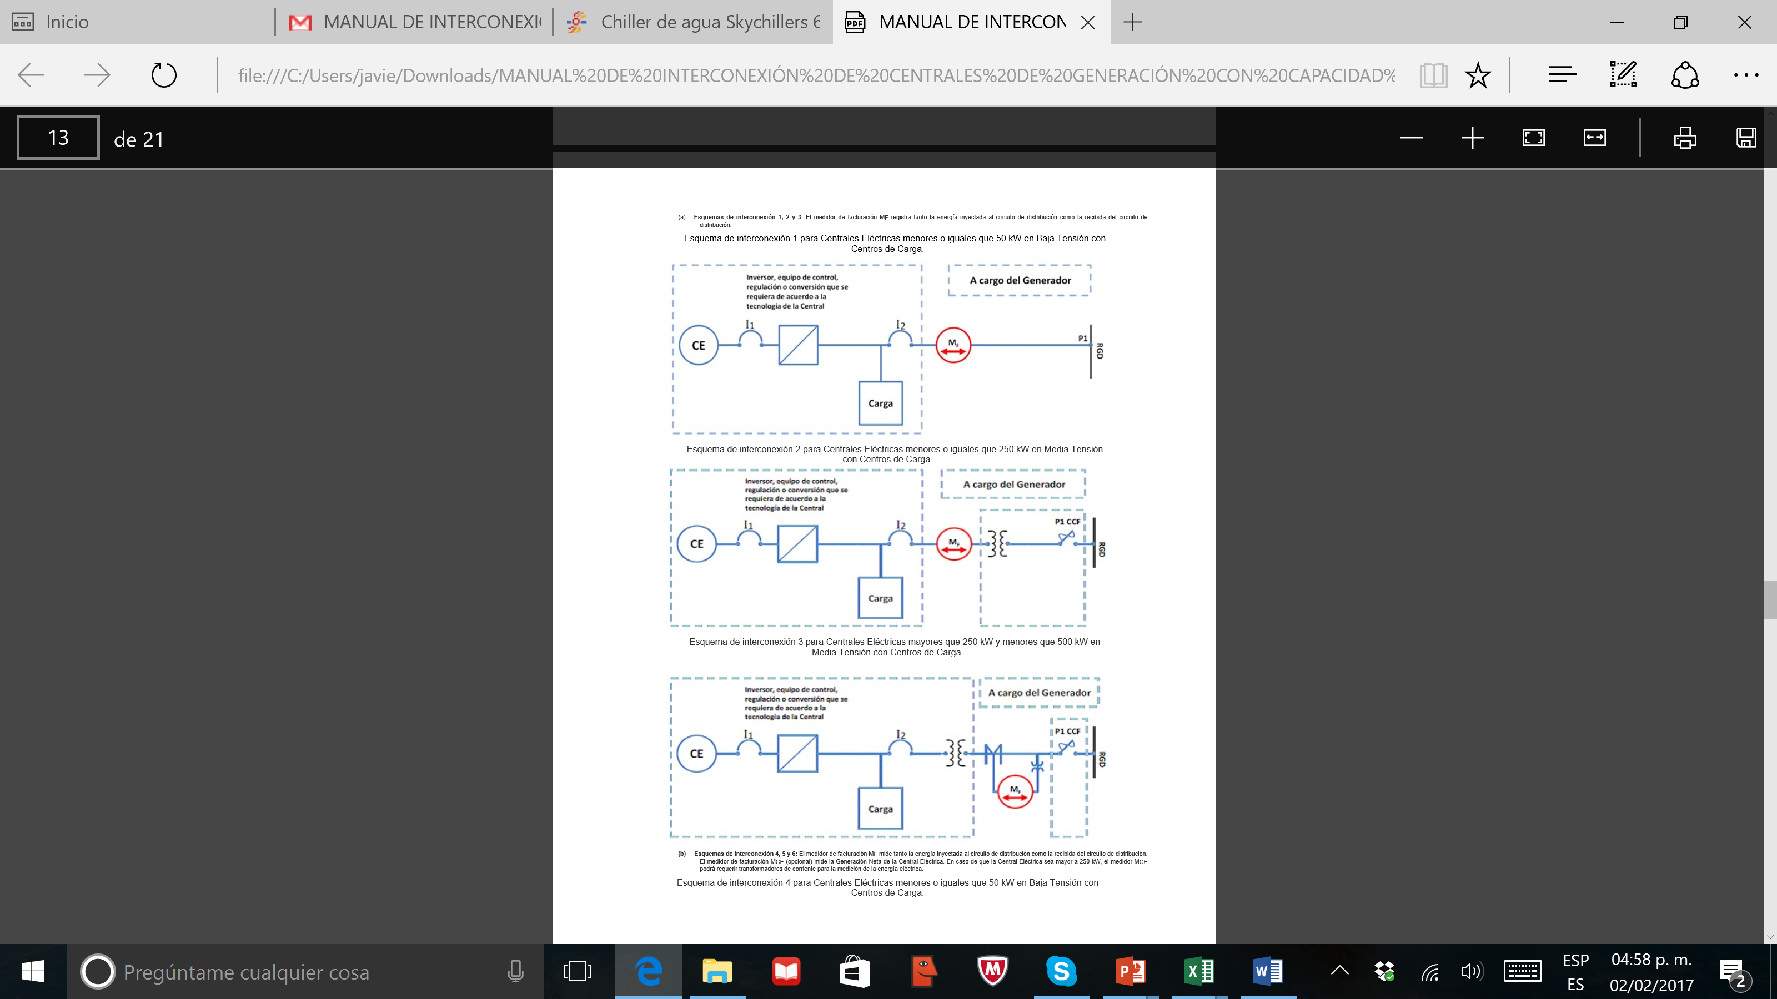

Figura 12. Esquema de interconexión 2 para Centrales Eléctricas menores o iguales que 250 kW en Media Tensión con Centros de Carga.



Figura 13. Esquema de interconexión 3 para Centrales Eléctricas mayores que 250 kW y menores que 500 kW en Media Tensión con Centros de Carga.



Fuente: Acuerdo Manual de Interconexión de Centrales de Generación con Capacidad menor a 0.5 MW.

Para mayor detalles de interconexión se necesitará revisar el ACUERDO por el que se emite el Manual de Interconexión de Centrales de Generación con Capacidad menor a 0.5 MW, publicado en el DOF el 15 de diciembre del 2016.

### Consumo por unidad energética base y Esperado (IDEN)

Aprovechar la radiación solar para generar energía eléctrica e interconectar a la red eléctrica de un inmueble o negocio.

La línea base es el consumo de energía eléctrica actual que se tiene en la factura eléctrica de un inmueble o negocio durante el último año, por lo tanto la radiación solar será el parámetro de la cantidad de energía a suministrar, de acuerdo a la potencia del sistema fotovoltaico a instalar, la diferencia de energías será la nueva prospectiva de energía a utilizar en el inmueble o negocio.

Parámetros controlados

|  |  |
| --- | --- |
| Consumo de energía eléctrica kWh/año | Se tomara como base el consumo de energía eléctrica del sitio y del historial que se tiene con la compañía suministradora (kWh/año) |
| Cantidad de Producción o dimensionamiento del inmueble m2 | Se define la cantidad de producción del negocio o la superficie construida de un inmueble m2 |
| Radiación solar | La radiación solar diaria (kWh/m2/d) |
| Ubicación | Lugar de la instalación |
| Potencia sistema FV | Dimensionamiento de capacidad del sistema FV |

Una vez identificadas entradas, salidas y los parámetros controlados, es sencillo comparar el desempeño de un sistema de generación de energía solar y obtener el Consumo por unidad energética, mediante la fórmula siguiente;

**Construcción del Consumo por unidad energética Comprometido**

=

## Sistema Energía Térmica

### Descripción de Calentador de agua

Un calentador solar de agua es un sistema que utiliza la energía térmica del sol para el calentamiento de agua sin usar ningún tipo de combustible fósil. Un sistema típico consta básicamente de tres componentes:

* Colector solar: capta la energía solar y la transfiere al agua
* Termotanque: almacena el agua caliente
* Sistema de tuberías y válvulas: ”transporta” el agua entre colector, termotanque y sistema sanitario mediante el efecto termosifón[10]

El colector solar tiene una superficie especial que capta el calor de los rayos solares y lo transfiere al agua que circula por su interior hasta al termotanque, donde se almacena para su disposición final.

El colector solar se instala en el techo o en un área bien soleada y se orienta de tal manera que logre la mayor captación de la radiación solar. Dependiendo de los requerimientos del usuario, un sistema de calentamiento de agua puede componerse de uno o más colectores solares interconectados.

### Normatividad y Certificación del Colector Solar para Calentamiento de Agua

El 14 de octubre del 2005, entró en vigor la Norma Mexicana [11]NMX-ES-001-NORMEX-2005, para determinar el Rendimiento Térmico y Funcionalidad de Colectores Solares para Calentamiento de Agua. Métodos de Prueba y Etiquetado.

La Norma Mexicana establece los métodos de prueba para determinar el rendimiento térmico y las características de funcionalidad de los colectores solares que utilizan como fluido de trabajo agua, comercializados en los Estados Unidos Mexicanos. El colector solar al cual aplica esta Norma distingue a los siguientes cuatro tipos:

* **Colector solar metálico cubierto**.- El colector solar metálico cubierto consiste de un elemento que actúa como absorbedor, el cual generalmente está cubierto con un material que permite una máxima absorción de la energía solar. Éste se encuentra dentro de una caja que lo protege del ambiente, además de darle rigidez. Cuenta con un aislamiento térmico en la parte inferior y las caras laterales de la caja. La parte superior es una cubierta transparente que permite el paso de la radiación solar y evita las pérdidas de calor por convección del viento sobre el absorbedor.
* **Colector solar metálico descubierto.**- El colector solar metálico descubierto es un elemento fabricado de lámina metálica en el cual la superficie que absorbe la radiación solar es esencialmente la superficie del colector solar.
* **Colector solar de plástico cubierto**.- El colector solar de plástico descubierto es un elemento fabricado de plástico en el cual la superficie que absorbe la radiación solar es esencialmente la superficie del colector solar.
* **Colector solar de plástico descubierto**. - El colector solar de plástico cubierto es un elemento con absorbedor de plástico y cubierta transparente.

El rendimiento de un colector solar operando bajo condiciones de estado estables puede ser descrito con la siguiente ecuación: este cociente está invertido

El 24 de Julio de 2008, se publicó en el Diario Oficial de la Federación, la Declaratoria de vigencia de la Norma Mexicana NMX-ES-003-NORMEX-2008, Energía solar–Requerimientos mínimos para la instalación de sistemas solares térmicos, para calentamiento de agua.

Esta Norma Mexicana se extiende a todos los sistemas mecánicos, hidráulicos, eléctricos, electrónicos y demás que forman parte de las instalaciones de sistemas termo-solares de más de 500 litros, para sistemas menores de 500 litros se aplica lo establecido en el apéndice normativo I, y es complementario a los reglamentos municipales, estatales y federales de las materias aplicables en cada caso.

### Metodología de Calculó Energía Solar Térmica

Para determinar el dimensionamiento de la capacidad de energía solar térmica, se sugiere el método de las curvas ℱ (F Chart), que permite realizar el cálculo de la cobertura de un sistema solar, por la aportación de calor necesaria para cubrir la carga térmica y del rendimiento en un periodo de tiempo.

Se utilizaran datos mensuales diarios meteorológicos y es válido para determinar el factor de cobertura solar para instalaciones de calentamiento en todo tipo de edificios.

La ecuación utilizada en este método puede apreciarse la siguiente formula.

Las cargas caloríficas determina la cantidad de calor, necesaria para calentar el agua destinada al consumo.

Donde.

Qa = Carga calorífica mensual de calentamiento de A.C.S. (J/mes)

Ce = Calor específico para agua: 4187 J / kg °C

C = Consumo diario de A.C.S (l / día)

tac = Temperatura de agua caliente acumulada (°C)

tr = Temperatura de agua de la red (°C)

N = Número de días al mes.

El parámetro D1 expresa la relación entre la energía absorbida por la placa del captador y la carga calorífica total de calentamiento durante un mes:

D1= Energía absorbida por el captador / carga calorífica mensual

La energía absorbida por el captador viene dada por la siguiente expresión:

Donde.

Sc = Superficie del captador (m2)

R1 = Radiación diaria media mensual incidente sobre la superficie de captación por unidad de área (kJ / m2 )

N = Número de día del mes

Fr (τ α) = factor adimensional (factor de eficiencia del captador: Angulo de incidencia 0.96 factor de corrección del conjunto captador- intercambiador 0.95)

El parámetro D2 expresa la relación entre las pérdidas de energía en el captador, para una determinada temperatura, y la carga calorífica de calentamiento durante un mes:

D2= Energía pérdida por el captador / carga calorífica mensual

La energía pérdida por el captador viene dada por la siguiente expresión:

Sc = Superficie del captador (m2)

Fr UL = Pendiente de la curva característica del captador (Coeficiente global de pérdidas del captador)

ta = temperatura media mensual del ambiente

𝛥t = Periodo de tiempo considerado en segundos (s)

K1 = Factor de corrección por almacenamiento que se obtienen a partir de la siguiente ecuación:

K1 = [ kg acumulación /75 Sc)] -0.25

37.5 < (kg acumulación) / (m2 Captador ) < 300

K2 = Factor de corrección para A.C.S , que relaciona la temperatura mínima de A.C.S., la del agua de la red y la media mensual ambiente, dado por la siguiente expresión:

K2 = 11.6 + 1.18 tac + 3.86 tT – 2.32 ta / (100 –ta)

Donde.

tac = Temperatura mínima del A.C.S

tT = Temperatura de agua de la red

ta = temperatura media mensual del ambiente

Una Vez obtenido D1 y D2 , aplicando la ecuación inicial se calcula la fracción de la carga calorífica mensual aportada por el sistema de energía solar.

De esta forma, la energía útil captada cada mes, Qu, tiene el valor:

Donde.

Qa = Carga Calorífica mensual de A.C.S.

Mediante igual proceso Operativo para el cálculo de un mes, se operara para todos los meses del año. La relación entre la suma de las coberturas mensuales y la suma de las cargas caloríficas, o necesidades mensuales de calor, determinará la cobertura anual del sistema:

### Consumo por unidad energética base y Esperado (IDEN)

El precalentamiento solar mediante calentadores solares de agua (CSA) es un dispositivo mediante el cual la energía solar se convierte en energía térmica trasmitida a un fluido.

El calentamiento de un fluido mediante la utilización de un calentador solar de agua es necesario establecer parámetros controlados fijos, con el fin de comparar el combustible evitado (fósil) con el resultado esperado (agua caliente con un rango de temperatura establecido).

Parámetros controlados

|  |  |
| --- | --- |
| Horas de operación | Se utiliza para realizar el comparativo de la operación actual con la operación propuesta |
| Temperatura de entrada del líquido | Temperatura a la que se está alimentando el dispositivo térmico |
| Temperatura de salida del fluido | Temperatura a la cual el producto de la transformación dentro del dispositivo térmico descarga |
| Calidad del vapor | Tipo de vapor que genera y es acorde a la necesidad del proceso |
| Presión | Si el proceso requiere una presión en especifico |

Una vez identificadas entradas, salidas y los parámetros controlados, es sencillo comparar el desempeño de un sistema de precalentamiento solar y obtener el Consumo por unidad energética, mediante la fórmula siguiente;

**Construcción del Consumo por unidad energética Comprometido**

1. **Metodología para la Evaluación de las Medidas de Eficiencia Energética en los Sistemas Térmicos, Mediciones y Análisis**

El calor es ampliamente utilizado tanto en el sector industrial, como en el de servicios, ya sea en la cocción de alimentos, calentamiento de productos o de agua, secado, reacciones químicas, evaporización, entre otros usos. A los equipos que producen calor, lo transportan y lo aprovechan se les conoce como Sistemas Térmicos.

Uno de los medios de transmisión de calor más usado es el vapor de agua, esto debido a la facilidad en su producción (generación) transporte y manejo, por lo que también es usado en la generación de energía eléctrica. Existen otros medios de transmisión de calor como son los aceites, los cuales son usados en procesos muy específicos.

En el caso del vapor de agua, a pesar de que éste empezó a ser usado desde finales del siglo XVIII, al día de hoy su operación en algunas instalaciones no se realiza de manera eficiente, lo que se traduce en un mayor consumo de combustible y, por lo tanto, en mayores costos a la empresas. Un sistema de vapor comprende tres secciones:

1. Sistema de Generación de Vapor
2. Sistema Cogeneración

Para cada uno de estos sistemas se han identificado medidas de eficiencia energética, las cuales se presentan dividas en cada uno de los sistemas antes descritos.

También el presente módulo contempla otras medidas de eficiencia energética, como es la recuperación de calor residual (que comúnmente es arrojado a la atmósfera) para ser utilizado en la generación de energía eléctrica u otros usos específicos, por lo que se presenta un capítulo dedicado a la cogeneración.

## Sistema de Generación de Vapor

En esta sección se indican los procedimientos para realizar la evaluación de las medidas de eficiencia energética en un Sistema de Generación de Vapor, así también se indica que normas del ámbito nacional deben de cumplirse para la correcta implementación de las medidas.

### Alcances

Las medidas de eficiencia energética en la presente sección únicamente abarcará la sustitución tecnológica parcial (retrofit) o total de la tecnología que se encuentre instaladas y operando al momento de la ejecución del Diagnóstico Energético. Para tal efecto se indicará los procedimientos necesarios para realizar la evaluación de las siguientes medidas:

1. Sustitución de Caldera
2. Instalación de Aislamiento térmico en tuberías de conducción de vapor, fluidos térmicos y retorno de condensados
3. Instalación de aislamiento térmico de tanques y recipientes calientes
4. Instalación de un Sistema de Retorno de Condensados
5. Sistemas de Cogeneración
6. Otras medidas de eficiencia energética que se aplican a los Sistemas de Generación de Vapor se presentan en el anexo IV.2.

### Sustitución de Caldera[12]

**Marco Técnico de Referencia**

Una caldera es un equipo donde se transmite el calor de los gases de combustión hacia el agua que contiene en su interior para producir vapor. Existen diversas clasificaciones de generadores de vapor de acuerdo a sus diferentes características. En términos generales, el sistema de generación de vapor es muy utilizado en la industria y en el sector de servicios (hoteles, hospitales, lavanderías y tintorerías, entre otros).

La sustitución de caldera vieja e ineficiente por una nueva y que opere en mayor eficiencia, además de traer el beneficio energético, proporciona a la empresa una operación más segura. El promedio de recuperación simple de la inversión de un cambio de caldera está entre los 3.5 a los 5 años, dependiendo de la tecnología que se aplique.

La presente medida toma en consideración que la caldera utiliza el mismo tipo de combustible y un solo combustible, por lo que si hubiera una combinación del mismo, no se podría aplicar de manera total esta medida, así como tampoco contempla una caldera que utiliza combustible fósil y se cambia a una caldera que aprovecharía biomasa.

**Situación Actual**

**Levantamiento general de la Información[13] y descripción de las condiciones de operación y mantenimiento.**

Los datos con los que se deberá contar son los que a continuación se enlistan:

* Levantamiento de datos de la caldera o calderas en las instalaciones, donde se indiquen, tipo de caldera, marca, modelo, capacidad, presión y temperatura de generación de vapor, año de manufactura, tipo de combustible.
* Determinar las condiciones de operación de la caldera, donde se deberá definir:
* Características del vapor generado, presión y temperatura.
* Tipo de combustible utilizado y características fisicoquímicas del mismo (poder calorífico, densidad, etc). .
* Condiciones de ingreso del combustible a la caldera y volumen ingresado a la caldera por hora, por día y anual (temperatura, presión, humedad, etc).
* Tipo de quemador usado. .
* Temperatura del agua de alimentación y cantidad ingresada por hora .
* Análisis de los gases de combustión (composición) y temperatura de los mismos. .
* Temperatura y condiciones físicas del envolvente de la caldera.
* Horas de operación de la(s) caldera(s), esto es, horas de operación por cada día laboral, por fin de semana, días laborales por año y días no laborables por año. Además del régimen de carga con la que operan, para ello se puede ver las bitácoras.
* Determinar la demanda de vapor que requiera la instalación, por hora, por día y anual.
* Tipo de control de operación de la caldera.

**Toma de mediciones térmicas y de emisiones de gases de combustión.**

Las principales mediciones serán:

* Temperatura del agua de alimentación y cantidad ingresada por hora.
* Características del vapor generado, presión y temperatura.
* Condiciones de ingreso del combustible a la caldera y volumen ingresado a la caldera por hora, por día y anual (temperatura, presión, humedad, etc).
* Temperatura del agua de alimentación y cantidad ingresada por hora.
* Análisis de los gases de combustión (composición) y temperatura de los mismos.
* Temperatura y condiciones físicas del envolvente de la caldera y condiciones físicas del envolvente de la caldera
* Eléctricas puntuales de los motores eléctricos que impulsan las bombas y ventilador.

**NOTA:** Los equipos que se sugiere utilizar para las mediciones en campo serán:

* Analizador de gases de combustión.
* Termómetro laser.
* Cámara termográfica.
* Medidor de flujo, de preferencia un caudalímetro no invasivo.
* Analizador de redes o amperímetro de gancho.

**Análisis de las mediciones y cálculos para determinar el perfil de operación**

Las actividades que se deben desarrollar son las siguientes:

* Estimar los porcentajes de operación de cadera en la que trabajan en un día típico (fuego bajo, medio o alto) y de carga.
* Estimar la eficiencia media pesada de generación de vapor.
* Estimar el costo de generación de vapor promedio por hora.
* Hacer la gráfica demanda de vapor vs tiempo para identificar los picos de demanda y los mínimos de demanda de vapor.
* Estimar de la demanda de vapor del sistema[14] y por área, por hora, por día y anual.
* Realizar una tabla donde se haga un balance de energía y demanda de vapor por hora, por día y anual.
* Realizar un diagrama de Sankey para definir la distribución de la energía en la caldera.

Adicional a estas acciones se tienen que estimar los siguientes parámetros para establecer el perfil de la generación de vapor:

**Demanda y Consumo de Vapor y de Energía**

* Estime la demanda de vapor horario, por día, promedio mensual y anual.
* Con base en la eficiencia media pesada, determine el consumo de combustible y energía por día, promedio mensual y anual.

**Determinación del Costo Operativo**

Esto se refiere a la suma de todos los costos involucrados en la operación de las calderas, el cual se estima como:

Donde CO es el Costo Operativo de los equipos

La suma de los costos que se debe de considerar:

* Costo de combustible.
* Costo del agua de reposición.
* De los equipos auxiliares:
* Costo por demanda de energía.
* Costo por consumo de energía.
* Costos por mantenimiento:
* Costo de tratamiento de agua interna y externa.
* Costo de desincrustantes.
* Costo de mantenimiento general.
* Costo de afinación.
* Costo por verificación de la caldera.

**Índice específico de consumo de energía**

Este indicador se refiere a las condiciones generales de operación para determinar el índice específico de energía de la caldera. Esto se expresa en la siguiente ecuación:

Donde ***ICEgv*** es el índice de Consumo Energético de la generación de vapor.

**Tecnología Propuesta.**

Una vez definida la tecnología propuesta, la evaluación considera los siguientes puntos:

**Consumo de Energía Estimados**

* Con la demanda promedio de vapor por hora y tomando en consideración la nueva eficiencia de la caldera estime el consumo de combustible de la nueva caldera.
* Con base en el nuevo consumo de combustible, estime el consumo de energía por día, promedio mensual y anual.

**Estimación del Nuevo Costo Operativo**

Estos se refieren a la suma de todos los costos involucrados en la operación de los equipos generadores de vapor (calderas), el cual se estima como:

Donde NCO es el Nuevo Costo Operativo de los equipos

La suma de los costos que se debe de considerar:

* Costo por la demanda de vapor estimada.
* Costos por mantenimiento.

**Índice específico de consumo de energía**

Este indicador se refiere a las condiciones de operación de la nueva caldera, donde se determinar el índice específico estimado de energía de la caldera. Esto se expresa en la siguiente ecuación:

Donde ***ICEgve*** es el índice de Consumo Energético de la generación de vapor estimado.

**Estimación de Beneficios**

**Estimación de la Reducción del Consumo de Energía Estimados**

La reducción en el consumo de la energía se determinará como:

Donde RCE es la reducción en el consumo de la energía

CEA es el consumo de energía actual

CEP es el consumo de la energía propuesta

**Actividad 2) Estimación de la Reducción del Consumo de Combustible Estimados**

La reducción en el consumo del combustible se determinará como:

Donde RCComb es la reducción en el consumo del combustible

CCombA es el consumo de combustible actual

CEP es el consumo de combustible propuesto

**Actividad 3) Estimación del Ahorro Económico**

La estimación del ahorro económico (AE) es la diferencia el costo operativo anual (COA) menos el nuevo costo operativo anual (NCO), siendo:

**Actividad 4) Determinación de la Reducción del Indicador Energético**

La reducción en el indicador del Consumo Energético ICEgvr se obtendrá de la diferencia entre el indicador con la caldera actual (ICEgv) menos el indicador de la caldera propuesta (ICEgve).

Donde:

ICEgvr es la reducción en el indicador energético.

**Herramientas de Soporte y cumplimiento de normatividades**

Existen herramientas para el cálculo que ayuda a simplificar el proceso de cálculo y obtener mejores resultados, entre ellos puede ser:

* Performance Test Codes: A.S.M.E. PTC 4 – 2008, Fired Steam Generators.
* Steam Generation Equipment Scorecard. Hoja de registro “checklist” que ayuda a caracterizar las condiciones y oportunidades de ahorro de energía en el equipo de generación de vapor.

Las normas que deben de cumplirse con la implementación de la presente medida son las enunciadas en la normatividad para el sistema térmico.

## Sistemas de Cogeneración

**Situación Actual**

Levantamiento de la Información y descripción de las condiciones de operación y mantenimiento.

**Censo de equipos instalados**

Levantamiento del censo de cargas conectadas, tanto eléctricas como térmicas, dará como resultado la capacidad total de cada tipo de energético, afectando los valores totales de las cargas conectadas por el factor de utilización de la empresa. Dichas cargas deberán agruparse por tipo de servicio y condiciones de operación, por ejemplo:

|  |  |  |
| --- | --- | --- |
| **ELÉCTRICAS:**   * Iluminación; * Fuerza, motores; * Etc. |  | **TÉRMICAS.**   * Calderas de vapor; * Calentadores a fuego directo de fluido térmico.; * Hornos; * Secadores; * Motores de combustión interna. |

De ambos sistemas se deben obtener las horas de operación de los equipos por tipo y por área, esto es, horas de operación por cada día laboral, por fin de semana, días laborales por año y días no laborables por año.

**Condiciones de la demanda y consumo de energía eléctrica**

Tipo de tarifa de energía eléctrica contratada y la facturación de la energía eléctrica de al menos un año.

**Condiciones del sitio de instalación**

Es de suma importancia verificar las condiciones de las instalaciones, ya que en caso de que no cumplan con los elementos mínimos de seguridad no se podrá instalar el sistema de cogeneración, para esto a continuación se da un listado que se deberá verificar:

* La acometida de la energía eléctrica y del tablero principal de distribución, si está en una correcta operación.
* Otros puntos de seguridad de la parte térmica y eléctrica.
* La disponibilidad del espacio adecuado para maniobras en la instalación del sistema de cogeneración.

**Toma de mediciones eléctricas, térmicas y de emisiones de gases de combustión.**

Las principales mediciones eléctricas serán continuas para determinar el perfil de demanda de al menos una semana típica de la empresa.

**NOTA:** Los equipos que se sugiere utilizar para las mediciones en campo serán:

* Analizador de redes.

Las principales mediciones térmicas serán:

* Características del vapor generado, presión y temperatura
* Condiciones de ingreso del combustible a la caldera y volumen ingresado a la caldera por hora, por día y anual (temperatura, presión, humedad, etc).
* Análisis de los gases de combustión (composición).
* Temperatura y flujo de los gases de combustión
* Temperatura y condiciones físicas del envolvente de la caldera y condiciones físicas del envolvente de la caldera.

**NOTA:** Los equipos que se sugiere utilizar para las mediciones en campo serán:

* Analizador de gases de combustión.
* Termómetro laser.
* Cámara termográfica.
* Medidor de flujo, de preferencia un caudalímetro no invasivo.

**Análisis de las mediciones y cálculos para determinar el perfil de operación**

Las actividades que se tienen que desarrollar son las siguientes:

**Perfiles de Demanda y Consumo de Energía Eléctrica y Térmica**

Los datos procesados y concentrados se graficarán contra los periodos de facturación (o los definidos por facilidad de contabilidad del consumo), con el objeto de visualizarlos en relación al tiempo y de qué manera se puede ver afectado este consumo por las estaciones del año o las variaciones de producción de la empresa en cuestión. Los perfiles que resultan útiles son los siguientes:

**A) Sistemas Eléctricos**

* Hacer las gráficas de las mediciones eléctricas.
* Describir el comportamiento del perfil de demanda mediante las gráficas obtenidas a partir de las mediciones continuas.
  + Demanda eléctrica promedio.
  + Demanda eléctrica máxima.
* Estimación de la demanda del sistema y el consumo de energía total y por área.

**B) Consumo de combustibles**

* Consumo de combustibles, por tipo.
* Consumo de combustibles, en unidades energéticas.

**C) Sistemas de vapor**

* Estimar los porcentajes de operación de cadera en la que trabajan en un día típico (fuego bajo, medio o alto) y de carga.
* Estimar la eficiencia media pesada de generación de vapor.
* Estimar el costo de generación de vapor promedio por hora.
* Hacer la gráfica demanda de vapor vs. tiempo para identificar los picos de demanda y los mínimos de demanda de vapor.
* Estimar la demanda de vapor del sistema[15] por área; así como por hora, por día, por mes (promedio mensual) y por año.
* Estimar flujos de gases de combustión.
* Calcular entalpía de gases de combustión.
* Estimar la energía que contienen los gases de combustión.
* Realizar una tabla donde se haga un balance de energía y demanda de vapor por hora, por día y anual.

**D) Otros sistemas térmicos**

* Estimar los porcentajes de operación de otros equipos térmicos: calentadores, hornos o secadores que trabajan en un día típico.
* Flujo de gases de combustión.
* Entalpía de gases de combustión.
* Estimar la energía que contienen los gases de combustión.
* Estimar la eficiencia de los equipos.
* Estimar el costo de operación promedio por hora.
* Estimación de la demanda de energía y de combustible sistema térmico y por área, por hora, por día y anual.
* Realizar una tabla donde se haga un balance de energía por hora, por día y anual.

Adicional a estas acciones se tienen que estimar los siguientes parámetros para establecer el perfil de los equipos de consumidores de energía (eléctrica y térmica), donde se considere:

* Realizar un Diagrama de Sankey para definir la distribución de la energía en los sistemas eléctricos y térmicos.
* Analizar la producción de otras corrientes energéticas.
* Establecer la simultaneidad con las que se suceden las cargas eléctricas y térmicas de la empresa.

**Determinación del Costo Operativo**

Esto se refiere a la suma de todos los costos involucrados en la operación de los equipos evaluados, el cual se estima como:

Donde CO es el Costo Operativo de los equipos de la planta que se está analizando, debe de tomar en cuenta:

Los costos eléctricos que se debe de considera

* Costo por demanda de energía.
* Costo por consumo de energía.
* Costos por mantenimiento.

Los costos térmicos que se debe de considerar:

* Costo de combustible.
* Costo del agua de reposición.
* De los equipos auxiliares:
  + Costo por demanda de energía.
  + Costo por consumo de energía.
* Costos por mantenimiento:
  + Costo de tratamiento de agua interna y externa.
  + Costo de desincrustantes.
  + Costo de mantenimiento general.
  + Costo de afinación.

**Índice específico de consumo de energía**

Al momento de la situación actual debe de haber una contabilidad energética o establecer un parámetro Este índice se calculará de acuerdo con las condiciones de operación para determinar el índice específico de energía que la CFE brinda para cubrir el consumo de los equipos de la empresa. Esto se expresa en la siguiente ecuación:

Donde ***ICEe*** es el índice de Consumo Energético de Electricidad.

**Situación Propuesta Tecnología Propuesta.**

La tecnología propuesta es aquella que aprovechara la energía residual de la empresa, ya sea en forma de calor o de combustible para generar energía eléctrica.

* **Determine la relación calor/electricidad (Q/E),** esta será definida por las demandas máximas, térmica y eléctrica.
* **Seleccione el esquemas de cogeneración**, con base en el Q/E se deberá seleccionar el esquema de cogeneración, tomando en consideración el comportamiento de las demandas energéticas[16]. De esta manera se generan las alternativas que deban analizarse técnicamente (como primer paso).

**Evaluación de la Nueva Tecnología, Demanda y Consumo de Energía Estimados**

Con base en el perfil de operación de la empresa, es factible seleccionar aquellos esquemas de cogeneración que resulten aplicables atendiendo a sus características de operación.

**Lado Eléctrico**

* Cargas eléctricas conectadas.
* Determine la demanda mensual máxima.
* Estime el consumo de energía anual mediante el producto de la demanda estimada por el tiempo de operación anual.

**Lado Térmico**

* Capacidad térmica instalada.
* Demanda térmica promedio mensual máxima.

**Estimación del Nuevo Costo Operativo**

Estos se refieren a la suma de todos los costos involucrados en la operación de los equipos de cogeneración, el cual se estima como:

Donde NCO es el Nuevo Costo Operativo de los equipos. La suma de los costos que se debe de considerar:

* Costo por uso de combustible (en caso de haber cambiado).
* Costos por mantenimiento.

**Índice específico de energía, *Índice de calor (Net Heat Rate NHR)***

El índice de calor indica la relación entre el combustible utilizado que se puede atribuir a la energía eléctrica producida y la producción de electricidad de las instalaciones.

Cuanto más bajo es el valor de este índice, más eficiente ha sido la utilización del combustible para la generación de energía eléctrica.

**Estimación de Beneficios**

Los beneficios que se obtendrán al momento de implementar la nueva tecnología serán de reducción en la demanda, reducción en el consumo de energía, ahorro económico y disminución de los impactos ambientales, por lo que se deberá realizar:

**Estimación de la Reducción de la Demanda y en el Consumo de Energía Estimados**

La reducción de la demanda se determinará como:

Donde RD es la reducción de la demanda

DA es la demanda actual

DP es la demanda de la energía propuesta

La reducción en el consumo de la energía se determinará como:

Donde RCE es la reducción en el consumo de la energía

CEA es el consumo de energía actual

CEP es el consumo de la energía propuesta

**Estimación del Ahorro Económico**

La estimación del ahorro económico (AE) es la diferencia el costo operativo anual (COA) menos el nuevo costo operativo anual (NCO), siendo:

Anexo 1

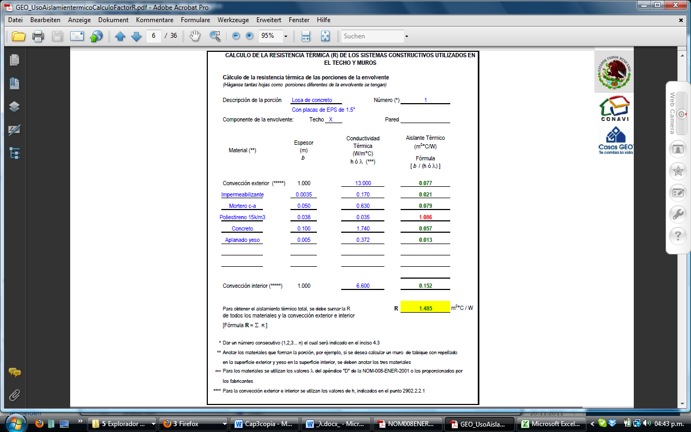Ejemplo de Cálculo del Factor R

Fuente: UsoAislamientermicoCalculoFactorR_GEO

Bibliografía

Alex Ramírez Rivero; Genertek; Prospectivas de potencial de ahorro de energía eléctrica en el sector comercial, edificios y sector público, 2009; Prospectiva de potencial de ahorro de energía eléctrica en sistemas de aire acondicionado. 2009.

Catálogos de productos compresores de aire; Ingersoll rand, Atlas Copco, Kaeser; Acceso por internet, 2010.

Catálogos de productos motores eléctricos; Motores US, Suministros Electromecánicos y Representaciones Técnicas SA de CV, 2010.

CDM- PDD, Factory energy efficiency improvement in compressed air demand in Mexico, 2007; CDM-AMS II C Demand side energy efficiency activities for specific technologies v 13; CDM-AMS II J Demand-side activities for efficient lighting technologies v 3.

CONALEP; Manual de aislamiento térmico y uso de materiales aislantes; Carrera de Construcción, 2012

CONUUE; Guía de Ahorro de energía en Motores Eléctricos; Acceso internet, 2010.

CONUUE; Norma Oficial Mexicana NOM-011-ENER-2006 y, la NORMA Oficial Mexicana NOM-011-ENER/SCFI/ECOL-2000, Eficiencia energética en acondicionadores de aire tipo central, paquete o dividido. Límites, métodos de prueba y etiquetado.

CONUUE; Norma Oficial Mexicana NOM-016-ENER-2010, la NORMA Oficial Mexicana NOM-016-ENER-2002 y la NORMA Oficial Mexicana NOM-016-ENER-1997, Eficiencia energética para motores de corriente alterna, trifásicos, de inducción, tipo jaula de ardilla en potencia nominal de 0,746 a 373 kW. Límites, métodos de prueba y marcado.

CONUUE; NORMA Oficial Mexicana NOM-017-ENER/SCFI-2008, Eficiencia energética y requisitos de seguridad de lámparas fluorescentes compactas autobalastradas. Límites y métodos de prueba.

CONUUE; Norma Oficial Mexicana NOM-021-ENER/SCFI-2008 y, la NORMA Oficial Mexicana NOM-021-ENER/SCFI/ECOL-2000, Eficiencia energética y requisitos de seguridad al usuario en acondicionadores de aire tipo cuarto. Límites, métodos de prueba y etiquetado.

CONUUE; Norma Oficial Mexicana NOM-022-ENER/SCFI-2008 y, la NORMA Oficial Mexicana NOM-022-ENER/SCFI/ECOL-2000, Eficiencia energética y requisitos de seguridad al usuario para aparatos de refrigeración comercial autocontenidos. Límites, métodos de prueba y etiquetado.

CONUUE; Proyecto de Norma Oficial Mexicana PROY-NOM-023-ENER-2008, Eficiencia energética en acondicionadores de aire tipo dividido, descarga libre y sin conductos de aire. Límites, métodos de prueba y etiquetado.

DOF: Fuente: Acuerdo Manual de Interconexión de Centrales de Generación con Capacidad menor a 0.5 MW. Publicado el 15 de diciembre del 2016.

DOF; Industria de la construcción- Aislamiento Térmico –Valor R, para los envolventes de vivienda por zona térmica para la República Mexicana – Especificaciones y verificación-NMX-C-460-ONNCCE-2009, publicada el 18 de agosto de 2009.

Estadística de ventas CFE, <http://app.cfe.gob.mx/Aplicaciones/QCFE/EstVtas/Default.aspx>, Acceso, agosto 2010.

FIDE-Procobre; Ventajas y recomendaciones en el uso de motores eléctricos con Sello FIDE. Noviembre 2008.

FIDE: Evaluación Energética de Motores Eléctricos de Inducción Metodología: 1999 y Procedimiento de Evaluación de motores eléctricos: 2002

FIDE; Especificaciones Sello FIDE; ESP4401 Motores trifásicos de Inducción; ESP4402 Lámparas Fluorescentes Compactas Autobalastradas; ESP4404 Balastros para Lámparas Fluorescentes T8; ESP4408 Lámparas Fluorescentes Lineales T8; ESP4413 Acondicionadores de Aire Tipo Cuarto; ESP4416 Acondicionadores de Aire Tipo Central Paquete o Dividido; ESP4417 Aparatos de Refrigeración Comercial Autocontenidos; ESP4419 Lámparas Fluorescentes Lineales T5; ESP4421 Acondicionadores de Aire Tipo Minisplit o Multisplit; ESP4431 Balastros para Lámparas Fluorescentes Lineales T5.

IDAE, Instalación de Energía Solar Fotovoltaica, Pliego de Condiciones Técnicas de Instalaciones Conectadas a la Red; PCT-C –REV – Julio 2011.

IDAE, Instalación de Energía Solar Térmica, Pliego de Condiciones Técnicas de Instalaciones de Baja Temperatura; PET –REV – Octubre 2012.

IDAE, Guía Técnica, Procedimiento para la determinación del rendimiento energético de plantas enfriadoras de agua y equipos autónomos de tratamientos de aire; REV – Febrero 2007.

PA Consulting; Evaluación y monitoreo del programa de incentivos, 2004.

Eficiencia y ahorro energético en plantas frigoríficas: Tapia Sánchez; 2004

SISTEMA DE REFRIGERACION POR COMPRESION; PDF generado usando el kit de herramientas de fuente abierta mwlib. Ver http://code.pediapress.com/ para mayor información. PDF generated at: Fri, 15 Apr 2011

1. Horas de operación para el sector industrial y comercial.
2. Referencias: 1/ El Promedio Ponderado tiene una participación del 75% para motores de 4 polos y un 25% para los restantes

   - “Reembobinado de Motores en México”, realizado por el FIDE con apoyo de la USAID/México.

   - Informe de WORLDMETAL, S.A. y de Procobre, enero de 1995.
3. Es la relación del enfriamiento total de un equipo de aire acondicionado tipo central en watts térmicos (Wt), transferido del interior al exterior, durante un año de uso, dividido entre la potencia eléctrica total suministrada al equipo en watts eléctricos (We) durante el mismo lapso.
4. EER (siglas en ingles de la REE), unidades en BTU/h; 1 BTU/h = 0.293071 Wt
5. SEER (Siglas en ingles de REEE) unidades en BTU/W-h
6. SISTEMA DE REFRIGERACION POR COMPRESION; PDF generado usando el kit de herramientas de fuente abierta mwlib. Ver http://code.pediapress.com/ para mayor información. PDF generated at: Fri, 15 Apr 2011
7. Beneficios del aislamiento térmico en la industria.   
    En línea: http://www.conuee.gob.mx/work/sites/CONAE/resources/LocalContent/3856/10/aislamiento.pdf)
8. Para mejorar el aislamiento de piso contra el calor o frío se pueden construir pisos y techos con canales huecos donde pasa el aire. Los huecos se encuentran dentro de las losas de cemento o ladrillos y corren como canales de un lado hacia al otro del denominado entrepiso ventilado o del techo.
9. Fuente: UNAM; Centro Investigación de Energía; Visión a Largo Plazo Sobre la Utilización de las Energías Renovables en México Energía Solar; Mayo 2005
10. En un sistema termosifónico, el agua circula de manera natural y sin necesidad de una bomba entre el captador y el termotanque. Este efecto se debe a la diferencia de densidades (el agua caliente es más ligera que el agua fría y por eso tiende a subir) que, a su vez, son producto de la diferencia de las temperaturas del agua.
11. Fuente: CONUEE; NMX-ES-001-NORMEX-2005
12. Fuentes: Steam, its generation and use, 40a edition, Babcock & Wilcox. Codigo ASME (American Society of Mechanical Engineers**)**; Manual de SELMEC, México. Metodología de Diagnósticos Energéticos. CONAE 1998; Diagnósticos Energéticos en Sistemas de Vapor, IDAE España
13. Ver anexo IV.1.
14. Considere las fugas de vapor y otras perdidas de energía, tanto en las líneas de distribución de vapor como en los usuarios, por lo que la demanda deberá ser sin tomar estas pérdidas de vapor.
15. Considere las fugas de vapor y otras perdidas de energía, tanto en las líneas de distribución de vapor como en los usuarios, por lo que la demanda deberá ser sin tomar estas pérdidas de vapor.
16. Tomando en cuenta la disponibilidad de combustibles (externos o subproductos) o calor aprovechable.